


城市智慧停车
解
决
方
案

目录
第一章 背景与目标 1
1.1. 背景介绍 1
1.2. 目标 2
第二章 系统需求分析 3
2.1. 用户需求 3
2.1.1. 私家车主 3
2.1.2. 旅游景点和城市商家 5
2.1.3. 城市管理者和规划者 6
2.1.4. 路边停车位和停车场运营人员 8
2.2. 系统架构需求 9
2.3. 业务功能需求 10
2.4. 接口需求 12
2.5. 安全性需求 14
2.6. 可靠性需求 16
2.7. 易用性需求 17
第三章 城市智慧停车平台 19
3.1. 城市智慧停车平台 19
3.1.1. 建设原则 19
3.1.2. 建设思路 20
3.1.3. 建设原则 21
3.1.4. 系统概述 23
3.1.5. 系统架构 25
3.1.6. 系统技术规范要求 27
3.1.7. 主要功能模块 29
3.1.8. 功能清单一览 31
3.2. 城市智慧停车平台硬件配套 40
3.2.1. 高位视频桩 40
3.2.2. 低位视频桩 42
3.2.3. 地磁 45
3.2.4. 智能手持终端 47
3.2.5. PMS控制器 49
3.2.6. 自动化道闸 52
3.2.7. 服务器配置要求 53
3.3. 城市智慧停车配套改造 56
3.3.1. 停车位改造 56
3.3.2. 停车位管理配套设施 57
第四章 车位引导系统 60
4.1. 建设思路 60
4.2. 系统概述 61
4.3. 系统架构 62
4.4. 建设要点 63
4.5. 车位引导产品介绍 65
4.5.1. 单/双/三向引导屏 65
4.5.2. 主控制器 66
第五章 公司介绍 68
5.1. 公司简介 68
5.2. 公司资质 69
5.3. 部分案例展示 71
第六章 售后服务 72

背景与目标

背景介绍
随着城市化加速，中国机动车保有量持续增长，反映出经济发展和生活方式的变化。机动车数量的显著增加，城市停车位的紧张问题日益凸显。大量汽车的增加对城市交通产生了重要影响，不仅造成了停车难的问题，也加剧了道路拥堵。这些挑战要求城市规划者采取有效措施，如扩建停车设施和优化交通管理，以提高城市交通的效率和可持续性。
目前城市停车需求迅速增长，但停车设施的增加速度往往跟不上这一需求，城市停车问题变得日益严重。这一问题主要表现在以下几个方面：
1. 停车位与停车需求供需不平衡：在许多城市中，特别是人口和车辆密集的大城市，停车位的供给严重不足。在停车需求和供给的不平衡中，市中心的停车位尤其紧张，而城市外围的停车压力相对较小。
2. 停车管理信息化程度低：很多城市的停车管理还未能实现高效的信息化，导致无法有效利用现有停车资源。这种信息化程度低下的情况使得驾驶员很难了解和利用空闲停车位，进而增加了寻找停车位的难度和时间。
3. 停车规划缺乏统一管理：很多城市在停车规划和管理方面缺乏统一和科学的方法，这导致了停车资源的不均衡分配和利用。例如，许多城市的商业区和居住区之间存在停车资源的壁垒，无法实现资源的共享。
4. 停车服务体现差：由于停车位的紧张和管理的不规范，很多市民在停车时遭遇困难，如难以找到停车位、停车费用过高等问题，这些都影响了市民的停车体验和整体对城市停车服务的满意度。
为应对这一问题，全面推进信息技术和智能化技术在停车领域的广泛应用，以此提高停车位的供给水平，改善城市交通状况，提升城市居民的生活质量。

目标
建立城市智慧停车平台，通过整合大数据、云计算、物联网和移动互联网等先进技术，创新和优化停车收费管理模式，提高城市停车管理水平，降低管理成本。平台的核心是停车数据和车主数据，构建了一个实时、共享、城市的停车大数据系统，形成了完整的停车信息生态产业链。
通过打造全域智慧停车平台，充分激活城市资源，实现停车数据资源的开放共享，为城市交通管理提供有力支持。停车场作为城市公共服务资源的重要组成部分，其数据的整合与开放对于提高交通效率、优化停车资源配置至关重要：
1.城市资源激活：平台将整合城市内各停车场的数据，实现资源的动态调配和智能管理，提高停车位的利用效率，减缓交通拥堵。
2.停车数据开放共享：将停车数据开放给县政府相关职能部门、运营管理部门以及广大机动车驾驶人，以促进数据的共享与流通，为城市停车管理提供更多的决策依据。
3.面向智能服务系统：打造一套完整的面向用户、管理单位和政府的智能化停车服务系统，通过各类应用和服务，实现停车过程的便捷、高效。
4.推进停车管理发展：通过大数据分析，为城市路边停车和停车场管理提供精准的决策支持，推动停车管理的现代化和智能化发展。
该平台将成为城市停车服务的重要基础设施，为市民提供更便捷的停车体验，为政府提供更高效的管理手段，推动城市停车管理的发展，优化城市交通结构，提高城市管理水平。

系统需求分析

用户需求
城市智慧停车平台的用户群体非常广泛，涉及到几乎所有需要在城市中停车的人，根据城市实际情况，用户群体分析主要涵盖私家车主、旅游景点和城市商家、城市管理者和规划者和停车泊位运营人员。

私家车主
私家车主作为城市路边停车位和停车场主要使用人，同时也是智慧停车平台的核心用户群体，他们的需求主要集中在以下几个方面：
1. 快速定位空闲停车位：私家车主最迫切的需求是快速找到停车位。智慧停车平台应提供实时的停车位信息，帮助他们轻松定位到附近的空闲停车位，减少在寻找停车位上的时间和精力消耗。
2. 便捷的支付方式：简化的支付过程可以大大提高私家车主的停车体验。智慧停车平台应提供多种支付选项，如移动支付、自动扣费等，使得支付过程快捷、无需现金交易。
3. 价格透明性：私家车主希望在使用停车位前了解具体的收费标准，包括任何可能的额外费用。智慧停车平台应配套提供清晰、透明的定价信息。
4. 导航至停车位：尤其在不熟悉的地区，私家车主需要平台提供准确的导航至选定的停车位，包括路线规划和步行导航。
5. 预约停车位：在高需求区域，预约停车位的功能非常重要。智慧停车平台允许用户提前预订停车位，确保在到达目的地时有确保的停车位置。
6. 安全性：私家车主关心的另一重要方面是停车位的安全性。智慧停车平台应具备监控和安全功能，确保车辆在停放期间的安全。
7. 用户友好的界面：智慧停车平台应该具备直观、易于使用的用户界面，使得用户可以轻松地获取信息和完成操作，无论是在移动应用还是停车终端上。
8. 实时交通信息：除了停车信息外，私家车主也可能对周边的交通状况感兴趣，智慧停车平台可以集成实时交通更新，帮助用户规划行程，避免拥堵区域。
9. 客户支持：当遇到技术问题或有关停车的疑问时，用户期望能够获得及时有效的客户支持。智慧停车平台需要提供方便的客户服务通道。
私家车主的需求涵盖了从寻找和支付停车位的便利性，到停车安全和客户服务的全面性。智慧停车平台应以满足这些需求为目标，以提升他们的整体停车体验。

旅游景点和城市商家
旅游景点和城市商家作为智慧停车平台的使用人员，他们的需求主要集中在提升顾客体验、增加停车场的效率和收益、促进商业活动和提高安全性等方面。以下是对他们需求的详细分析：
1. 增强顾客体验：旅游景点和城市商家希望通过智慧停车平台提供便捷的停车体验，以吸引更多顾客。例如，实时的停车位信息、快速的支付流程和直观的导航系统可以减少顾客寻找停车位的时间和不便。
2. 提高停车场运营效率：有效管理停车资源是他们的核心需求。智慧停车平台可以自动监测和调整车位分配，提供高效的车位管理，从而减少空置率并提高运营效率。
3. 动态定价策略：通过智慧停车平台实现动态定价可以帮助他们根据需求高低自动调整停车费用，最大化收益，尤其在高峰期或特殊活动期间。
5. 促进商业活动：旅游景点和商家希望通过智慧停车平台促进商业活动。例如，为消费一定金额的顾客提供免费或折扣停车服务，或者与特定活动结合提供特殊停车优惠。
6. 数据分析和市场洞察：智慧停车平台提供的数据分析功能可以帮助旅游景点和商家更好地了解顾客行为和偏好。这些信息对于市场营销策略、客流管理和未来规划非常有用。
8. 客户服务和支持：在遇到停车问题时，顾客需要及时有效的支持。智慧停车平台需要提供易于接触的客户服务，帮助解决支付、导航或其他停车相关问题。
旅游景点和城市商家通过智慧停车平台的使用，不仅能够提升顾客体验和满意度，还能通过更高效的运营管理增加收入，同时也有助于实现商业目标和提高停车场的安全性。

城市管理者和规划者
城市管理者和规划者是城市智慧停车平台的关键用户群体，他们的需求主要集中在提高城市交通管理效率、优化城市规划设计以及提升公共服务水平等方面。以下是对这一用户群体需求的详细分析：
1. 数据驱动的决策支持：城市管理者和规划者需要依赖准确、全面的数据来做出更有效的决策。智慧停车平台提供的实时数据，如停车使用率、高峰时段、用户行为模式等，可以帮助他们分析城市交通和停车的趋势，从而制定更有针对性的政策和规划。
2. 交通流量管理：为了缓解交通拥堵，城市管理者需要智慧停车平台提供关于车流量分布和峰值时段的信息，从而协助他们在必要时进行交通管控和引导。
3. 优化城市规划：城市规划者利用智慧停车平台的数据，可以更好地理解城市各区域的停车需求，优化停车设施的布局。例如，确定哪些区域需要增加停车场或扩建现有设施。
4. 促进城市可持续发展：智慧停车平台的数据可以帮助城市管理者和规划者推广环保和可持续交通方式。例如，通过优化停车资源分配，减少因寻找停车位产生的碳排放。
5. 政策制定和执行：城市管理者需要智慧停车平台的支持来制定并执行有效的停车政策，如动态定价、高峰时段限制等，以改善城市交通状况。
6. 安全监管：提高城市停车场所的安全性是管理者的另一关键需求。智慧停车平台提供的监控和报警功能可以帮助及时发现和处理违规停车、盗窃等安全问题。
7. 公众交通与停车设施的协调：城市规划者希望智慧停车平台能够与公共交通系统协调，提供综合的交通解决方案，例如，在公共交通站点附近优化停车设施。
8. 提升公共服务质量：智慧停车平台还需要提供用户反馈和投诉处理机制，帮助城市管理者提升服务质量，更好地响应市民需求。
城市管理者和规划者利用智慧停车平台的数据和功能，不仅可以提高城市交通管理的效率和效果，还能促进城市的可持续发展和居民的生活质量。

路边停车位和停车场运营人员
城市管理者和规划者是城市智慧停车平台的关键用户群体，他们的需求主要集中在提高城市交通管理效率、优化城市规划设计以及提升公共服务水平等方面。以下是对这一用户群体需求的详细分析：
1. 数据驱动的决策支持：城市管理者和规划者需要依赖准确、全面的数据来做出更有效的决策。智慧停车平台提供的实时数据，如停车使用率、高峰时段、用户行为模式等，可以帮助他们分析城市交通和停车的趋势，从而制定更有针对性的政策和规划。
2. 交通流量管理：为了缓解交通拥堵，城市管理者需要智慧停车平台提供关于车流量分布和峰值时段的信息，从而协助他们在必要时进行交通管控和引导。
3. 优化城市规划：城市规划者利用智慧停车平台的数据，可以更好地理解城市各区域的停车需求，优化停车设施的布局。例如，确定哪些区域需要增加停车场或扩建现有设施。
4. 促进城市可持续发展：智慧停车平台的数据可以帮助城市管理者和规划者推广环保和可持续交通方式。例如，通过优化停车资源分配，减少因寻找停车位产生的碳排放。
5. 政策制定和执行：城市管理者需要智慧停车平台的支持来制定并执行有效的停车政策，如动态定价、高峰时段限制等，以改善城市交通状况。
6. 安全监管：提高城市停车场所的安全性是管理者的另一关键需求。智慧停车平台提供的监控和报警功能可以帮助及时发现和处理违规停车、盗窃等安全问题。
7. 公众交通与停车设施的协调：城市规划者希望智慧停车平台能够与公共交通系统协调，提供综合的交通解决方案，例如，在公共交通站点附近优化停车设施。
8. 提升公共服务质量：智慧停车平台还需要提供用户反馈和投诉处理机制，帮助城市管理者提升服务质量，更好地响应市民需求。
城市管理者和规划者利用智慧停车平台的数据和功能，不仅可以提高城市交通管理的效率和效果，还能促进城市的可持续发展和居民的生活质量。

系统架构需求
城市智慧停车平台架构应满足用户停车数据需求，建立在坚实的系统安全体系、严格的标准规范体系以及强大的底层支撑基础之上。系统应包括停车数据采集、停车业务处理、数据存储和网络传输等关键组件，以确保系统的全面性和协调性。系统核心以高效的数据处理为依托，将停车服务的各个模块有效连接，形成一个有机的整体。
系统宜采取Browser/Server（浏览器/服务器，简称B/S）模式架构和系统服务相结合的模式，以适应多层次的用户需求。基于B/S架构设计，能提供直观、友好的用户交互界面，展示系统的多项功能。同时，为了处理底层的通信、接口交互、数据库操作和数据分析等任务，系统后台运行多个服务模块。这些模块承担数据的传输、获取、解析、分析、处理、封装和发布等关键流程，形成系统的技术支撑骨干。
子系统部分可采用功能模块接入模式，以平衡前端的用户展示需求和后端的数据处理需求。这种设计不仅使得用户能够轻松地理解和操作系统功能，还确保了系统的高效运作和数据处理的准确性和可靠性，从而为停车服务提供全面和高效的支持。
此外，系统整体架构要特别强调安全体系和标准规范体系的建设。系统安全体系涵盖数据加密、用户身份验证、访问控制等多重安全措施，以确保停车服务系统的信息安全。标准规范体系则遵循行业标准和政府规定，确保系统设计和运行符合法律法规和行业标准。

业务功能需求
城市智慧停车平台应提供多种停车资源的联网接入和互联网化停车服务，涵盖了停车服务的各个方面，包括但不限于路边停车管理、停车场联网运行、停车诱导、停车缴费、停车运营管理、停车实时数据展示、停车数据分析、咨询投诉和设备远程管理等服务。
1. 路边停车管理：智慧停车平台的路边停车管理功能旨在为驾驶员提供实时的路边停车位信息。这包括每个停车位的位置、是否被占用、以及相关的停车费用。系统通过集成的传感器和摄像头技术实时更新停车位状态，允许驾驶员快速找到空闲的位置。此外，系统还支持移动支付功能，驾驶员可以通过智能手机应用直接完成停车费用的支付，大大提高了停车的便利性。对于违规停车，系统可以通过监控设备进行识别并通知相关管理部门，从而有效维护停车秩序。
2. 停车场联网运行：这一功能通过将城市内的多个停车场连接到统一的网络平台上，实现资源共享和集中管理。它使得不同区域的停车场能够协同工作，优化整个城市的停车资源分配。例如，当县城中心区域的停车场接近满载时，系统可以将驾驶员引导至附近区域的停车场。此外，联网运行还允许运营者进行统一的价格设置和收益管理，确保停车资源的有效利用和经济效益最大化。
3. 车位引导系统：智慧停车平台的这一功能基于实时交通和停车数据提供动态的停车指引。它不仅告诉驾驶员附近哪里有空闲停车位，还能提供最佳的路线规划，避免不必要的绕行和交通拥堵。此外，车位引导系统可以与城市交通信号系统集成，进一步优化交通流量和减少拥堵。
4. 停车缴费系统：这个功能集成了各种电子支付方式，允许用户通过移动应用、网页或自助终端轻松完成停车费用的支付。系统支持多种支付渠道，包括信用卡、移动支付等，确保支付过程的安全和便捷。此外，系统还可以提供自动扣费服务，使得重复用户无需每次都进行手动支付，进一步简化停车过程。
5. 停车运营管理：智慧停车平台为运营者提供强大的后台管理工具。这包括实时监控停车场的使用情况、管理财务收入、调整停车费率、优化车位分配和巡检人员排班等。运营管理工具可以帮助运营者更好地理解用户需求，做出数据驱动的决策，从而提高停车场的运营效率和财务表现。
6. 停车实时数据展示：平台能够实时展示包括车位使用率、车流量、停车时长等关键数据。这对于监控当前的停车状况和进行及时的调整非常重要。实时数据展示对于理解停车模式和优化资源分配具有重要价值。
7. 停车数据分析：智慧停车平台通过收集和分析大量的停车数据提供深入的洞察。这包括用户行为模式分析、需求预测、停车趋势分析等。这些数据对于制定有效的停车策略、优化城市规划和改进停车服务至关重要。
8. 咨询投诉服务：平台提供用户咨询和投诉处理服务，确保用户问题和反馈得到及时回应。这增加了用户满意度，并有助于改善服务质量。
9. 设备远程管理：该功能允许系统管理员远程监控和管理停车设备，包括视频桩设备、入口控制系统、监控摄像头和支付终端等。这确保了设备的正常运行，及时处理故障和维护需求，保障系统的稳定性和可靠性。
这些功能共同构成了智慧停车平台的核心，不仅提高了停车效率，还为城市交通管理和规划提供了重要的支持。

接口需求
城市智慧停车平台在接口设计上应当满足广泛的兼容性需求，以适应来自不同厂家的设备和多样化的系统之间的数据传输。这种兼容性是实现智慧停车系统全面功能和高效运行的基础。需求的详细描述如下：
1. 多厂家设备兼容性：智慧停车涉及多种设备，如视频桩、传感器、摄像头、PMS控制和支付终端等，这些设备可能来自不同的制造商，使用不同的技术标准和通信协议。为了实现这些设备的无缝集成，智慧停车平台必须设计通用且灵活的接口，支持各种标准（如TCP/IP、Bluetooth、NFC等）。这可能涉及到开发适配器或中间件，以转换不同设备间的数据格式和信号，确保系统中不同设备的兼容性和协调工作。
2. 系统间数据传输：智慧停车平台不仅需要与停车相关的设备通信，还要与城市的其他管理系统（如交通控制中心、支付系统、城市智慧综合管理平台等）进行数据交换。这要求平台支持各种数据交换格式和通信协议，如XML、JSON、RESTful API、SOAP等。接口设计需要考虑数据的实时性、准确性和完整性，以确保不同系统之间的信息传递无误。
3. 灵活性和扩展性：随着技术进步和城市需求变化，新的设备和系统将不断融入智慧停车平台。因此，接口设计需具备高度的灵活性和扩展性，以适应新技术的整合和系统升级。这意味着平台应能轻松添加新的设备和服务，同时保持现有系统的稳定性和兼容性。
4. 安全和稳定性：在多元化设备和系统间的数据交换过程中，保证数据的安全和传输的稳定性至关重要。这包括实施强有力的加密措施、防止数据泄露、确保数据传输过程中的完整性和防止非法入侵。此外，系统需要具备容错机制，确保在某一部分出现故障时，不会影响整个系统的稳定运行。
5. 易于维护和支持：考虑到系统的长期运行和维护，接口设计应尽可能简洁直观，方便技术团队进行维护和升级。这有助于快速定位和解决兼容性问题，减少系统停机时间，提高运维效率。
通过满足这些详细的接口需求，能够有效地集成多种设备和系统，提供稳定、安全、高效的停车管理服务，从而支持城市交通的智能化和现代化发展。

安全性需求
城市智慧停车平台的安全性是确保其稳定、可靠运行的基石。为保证系统的信息安全、数据完整性和用户隐私，平台安全性需求应包括以下几个方面：
1. 高级数据加密：平台应采用先进的加密技术来保护数据传输。这包括使用TLS/SSL协议加密所有进出平台的通信，以防止数据在传输过程中被拦截或篡改。对于存储在服务器上的敏感信息，如用户个人信息和支付数据，应使用强加密算法进行保护，确保即使在数据泄露的情况下，信息也无法被轻易解读。
2. 严格的用户身份验证：平台必须实现严格的用户身份验证机制。对于登录和支付等关键操作，应采用多因素认证，如结合密码、短信验证码、电子邮件链接或生物识别技术等，以增强用户账户的安全性。这有助于防止未授权访问和身份盗用。
3. 细粒度的访问控制：实现基于角色的访问控制系统，确保用户只能访问其权限范围内的数据和功能。例如，普通用户只能访问自己的停车记录和支付信息，而管理员能够访问更广泛的系统数据和管理功能。
4. 网络攻击防御机制：部署防火墙、入侵检测系统和其他网络安全工具，以防御DDoS攻击、SQL注入、跨站脚本攻击等常见的网络攻击。这需要定期更新和调整以应对新出现的网络威胁。
5. 安全监控和日志审计：持续监控系统的安全状态，并记录关键操作和事务的日志。这不仅有助于实时发现和响应安全事件，还可以为事后分析和审计提供数据支持。
6. 持续的软件和系统更新：定期更新系统软件和硬件，以应对新出现的安全漏洞和威胁。这包括应用补丁、更新安全协议和升级系统组件。
7. 物理安全措施：对托管关键服务器和网络设施的地点实施严格的物理安全措施，如控制访问权限、安装视频监控和部署安保人员，防止未授权的物理入侵。
8. 全面的应急响应和灾难恢复计划：制定详细的应急响应计划，以便在发生安全事件时能够快速有效地采取行动。同时，建立灾难恢复计划和数据备份策略，确保在任何情况下都能迅速恢复系统运行和数据完整性。
这些安全性需求的实施将极大地提升平台的整体安全性，保护用户数据和系统资源，同时增强公众对智慧停车服务的信任。

可靠性需求
城市智慧停车平台的可靠性是确保系统稳定运行和提供持续服务的关键。这些需求应详尽地覆盖系统运行的各个方面：
1. 高可用性架构设计：平台应采用高可用性的架构设计，如使用多节点、负载均衡和冗余系统等，确保在一个组件失败时，其他组件可以接管其职责，从而避免系统总体故障。
2. 数据完整性和持久性：确保存储在系统中的数据不会因系统故障而丢失或损坏。这要求使用可靠的数据库系统，并实施定期和实时的数据备份机制。备份数据应存储在安全、独立的位置，以防数据中心发生故障。
3. 故障快速恢复：在出现系统故障时，平台应能快速恢复正常运行。这包括快速的故障检测机制和自动或半自动的恢复流程。
4. 实时监控和预警系统：实施全面的系统监控，包括硬件、软件和网络的性能监控，以及安全监控。系统应能实时分析这些监控数据，并在发现异常时及时发出预警。
5. 优化的性能管理：系统性能需持续优化，以应对不断增长的用户需求和数据量。这包括优化服务器性能、增强数据库处理能力和提高网络传输效率。
6. 抗攻击能力：增强系统的抗攻击能力，防止因网络攻击导致的服务中断。这包括部署先进的网络安全技术，如防火墙、入侵检测和预防系统等。
7. 测试和质量保证：定期对系统进行全面的测试，包括压力测试、性能测试和安全测试，确保系统在各种条件下都能稳定运行。
8. 应急管理和灾难恢复：建立完善的应急管理和灾难恢复计划，包括应急响应团队、备用系统和数据恢复流程。这能确保在发生严重故障或自然灾害时，系统能够迅速恢复服务。
9. 技术支持和维护：提供专业的技术支持和持续的系统维护，及时解决技术问题和更新系统，以保持系统的长期稳定性和安全性。
通过满足这些可靠性需求，将能够为用户提供稳定、连续且高效的服务，同时提升用户的信任和满意度。

易用性需求
城市智慧停车平台的易用性是确保用户能够高效地使用停车服务的关键，这些需求应该包括：
1. 直观的用户界面设计：平台应该具备简洁直观的用户界面，使用户容易理解和操作。这包括清晰的导航、易读的字体、直观的图标和按钮以及友好的交互设计。易用性是提升用户体验的重要因素，特别是对于不熟悉数字技术的用户。
2. 一致性的用户体验：无论用户是通过手机应用、网页还是自助终端使用停车服务，用户体验应保持一致。这有助于减少用户的学习成本，提高他们对系统的信心和满意度。
3. 简化的操作流程：用户完成常见任务，如查找停车位、支付停车费用、查看交易记录等操作应尽可能简化。减少不必要的步骤和复杂性，使用户能够快速完成操作。
4. 安全性提示和指导：系统应提供明确的安全提示和操作指导，以帮助用户保护自己的账户安全。例如，在创建账户或进行交易时提供密码强度提示和双重验证选项。
5. 响应式设计：平台应该具备响应式设计，以适应不同大小和分辨率的设备，包括智能手机、平板电脑和台式电脑。这确保用户在任何设备上都能获得最佳的视觉和操作体验。
6. 数据保护和隐私安全：在确保易用性的同时，还必须保护用户的个人数据和隐私。这包括加密用户数据、遵守数据保护法规和提供清晰的隐私政策。
7. 错误处理和反馈机制：系统应能有效处理错误情况，并为用户提供清晰的错误信息和解决建议。此外，应设有反馈机制，允许用户报告问题或提出改进建议。
8. 易于访问：为了满足所有用户的需求，包括残障人士，系统应遵循易于访问的设计原则，如提供语音指令、大字体选项和高对比度模式。
通过实现这些易用性的需求，不仅能提供高效和愉悦的用户体验，还能保护用户的安全和隐私，从而增强用户对平台服务的满意度。

城市智慧停车平台

城市智慧停车平台

建设原则
在建设城市智慧停车平台时，依据以下关键原则来确保系统的有效性、可靠性和用户友好性：
1. 用户中心设计：系统设计应始终围绕用户需求，提供直观、易于操作的界面和流程。设计时要考虑不同用户群体的特点，包括车主、路边停车位和停车场运营方、城市规划者等，确保系统对所有用户都友好和易于理解。
2. 模块化和可扩展性：采用模块化设计，使得系统各部分（如数据收集、处理、用户界面）相对独立，便于维护和升级。同时，系统应具备良好的可扩展性，以适应未来技术的集成和功能的扩充。
3. 数据驱动和智能化决策：系统应利用大数据分析和人工智能技术来优化停车资源分配、预测停车需求，以及提升整体的管理效率和用户体验。
4. 安全性和隐私保护：鉴于涉及用户数据和交易信息，系统必须采取强有力的安全措施，如数据加密、安全认证、防止网络攻击等，来保护用户信息和交易安全。
5. 高可用性和可靠性：系统应设计为高可用和高可靠，确保在高负载条件下稳定运行，并且具备故障恢复能力。
6. 实时性和响应性：系统应能够实时更新和反馈停车信息，以便用户能及时获取空闲停车位和相关交通信息。
7. 易于维护和支持：考虑到长期运营的需要，系统设计应便于维护和技术支持，方便进行故障诊断和问题解决。
8. 合规性和标准遵循：确保系统设计符合相关的法律法规和行业标准，特别是在处理敏感数据和用户隐私方面。
通过遵循这些原则，城市智慧停车平台将能够有效地满足当前和未来的城市停车管理需求，提升用户体验，同时保证系统的安全、稳定和可持续运营。

建设思路
充分利用先进的科技手段来解决城市停车难题，提高停车管理效率，并实现城市交通的智能化管理。平台整体设计围绕着实现智能停车、提高停车位周转率、优化城市停车资源利用的目标进行。
1. 视频抓拍识别技术的应用：平台采用先进的视频抓拍识别技术，在停车区域部署低位视频桩。这些视频桩能够实时监测和识别车辆进出停车位，提供准确的停车信息。此技术的应用不仅提升了数据的准确性，还实现了对车辆状态的实时监管，有效防范违规停车和交通混乱现象。
2. 大数据、互联网和物联网的融合：平台利用大数据、互联网和物联网技术构建一体化的管理平台。通过对大量停车数据进行深入分析，系统能够准确预测不同时间段和区域的停车需求，及时调配停车资源。同时，互联网的应用使车主能随时获取停车位的实时信息，实现智能导引，极大地提升了出行的便捷性。
3. 为城市管理者和规划者提供综合停车数据：该平台通过收集和分析大量的停车数据，为政府部门提供决策支持信息。这些数据包括车辆停放模式、停车高峰时段、停车位使用率等，有助于政府部门更好地理解城市停车需求，制定有效的交通和停车政策，进行城市规划和资源分配。
4. 为运营方提供全方面的停车管理手段：智能停车平台还为运营方提供了全面的停车管理工具和解决方案。这包括对停车场的日常运营进行监控、收费管理、车位调度等，以及提供人员工作考核和绩效管理功能。通过这些工具，运营者可以更有效地管理停车资源，提高服务质量，并确保停车场的高效运行。此外，平台还能够提供员工行为分析、考核指标设定和绩效报告等，有助于提升工作效率和管理水平。
总体而言，城市智慧停车平台的设计紧密围绕着解决停车难题和提高停车管理效率。通过整合视频识别技术、大数据、互联网、物联网等先进技术，平台实现了智能停车、提高停车位周转率和优化城市停车资源利用的目标。这一设计不仅为城市交通管理提供了先进的科技支持，也为城市的可持续发展和智能化转型注入了新活力。

建设原则
在建设城市智慧停车平台时，依据以下关键原则来确保系统的有效性、可靠性和用户友好性：
1. 用户中心设计：系统设计应始终围绕用户需求，提供直观、易于操作的界面和流程。设计时要考虑不同用户群体的特点，包括车主、路边停车位和停车场运营方、城市规划者等，确保系统对所有用户都友好和易于理解。
2. 模块化和可扩展性：采用模块化设计，使得系统各部分（如数据收集、处理、用户界面）相对独立，便于维护和升级。同时，系统应具备良好的可扩展性，以适应未来技术的集成和功能的扩充。
3. 数据驱动和智能化决策：系统应利用大数据分析和人工智能技术来优化停车资源分配、预测停车需求，以及提升整体的管理效率和用户体验。
4. 安全性和隐私保护：鉴于涉及用户数据和交易信息，系统必须采取强有力的安全措施，如数据加密、安全认证、防止网络攻击等，来保护用户信息和交易安全。
5. 高可用性和可靠性：系统应设计为高可用和高可靠，确保在高负载条件下稳定运行，并且具备故障恢复能力。
6. 实时性和响应性：系统应能够实时更新和反馈停车信息，以便用户能及时获取空闲停车位和相关交通信息。
7. 易于维护和支持：考虑到长期运营的需要，系统设计应便于维护和技术支持，方便进行故障诊断和问题解决。
8. 合规性和标准遵循：确保系统设计符合相关的法律法规和行业标准，特别是在处理敏感数据和用户隐私方面。
通过遵循这些原则，城市智慧停车平台将能够有效地满足当前和未来的城市停车管理需求，提升用户体验，同时保证系统的安全、稳定和可持续运营。

系统概述
城市智慧停车平台构建了一个高效和智能的停车运营管理体系，基于全区域的停车设施资源，运用了云计算、边缘计算、大数据和物联网等前沿科技，以实现全面的智能化停车服务与运营。
1. 技术框架：
- 构建了“前端感知网络+后端支撑系统+互联网终端服务”的技术框架，实现了路内和路外停车场景的全面覆盖。
- 采用多种车检终端技术，如高位/低位/路牙机视频桩、地磁、巡检车等，以支持广泛的应用场景。
2. 运营管理：
- 实施了无人值守和移动化的运营管理模式，提升了透明化和量化绩效。
- 通过智能化手段实现了低运营成本、低投诉率、高实时性和高安全性。
3. 标准化和规范化：
- 实现了停车运营数据的标准化和运营流程的规范化。
- 结果可视化、成本可调控、收入可预见和风险可识别，以提升整体的管理效率。
4. 核心功能：
- 数据采集：实时准确地采集道路停车位信息。
- 状态监控：对停车泊位进行全时段监控，提高管理效率。
- 计费结算：提供智能化的计费结算服务，支持多种支付方式。
- 自助缴费：提高用户体验，方便快捷的自助缴费功能。
- 欠费追缴：确保停车费用的合理收取，对欠费车辆实施精准追缴。
- 停车诱导：智能导航和指示，帮助用户快速找到停车位。
- 违停干预：及时干预违停行为，维护道路秩序。
- 数据分析：提供决策支持，深度分析停车场景数据。
5. 全面的停车服务生态系统：
- 通过覆盖城区内外的停车管理，构建了一个全面、先进的城市停车服务生态系统。
- 为市民提供便捷、智能的停车服务，同时满足城市停车运营管理的实际需求。
总体而言，该系统不仅提升了城市停车管理的效率和服务水平，还为市民提供了便利的停车服务，为城市交通管理的智慧化和现代化作出了重要贡献。

系统架构
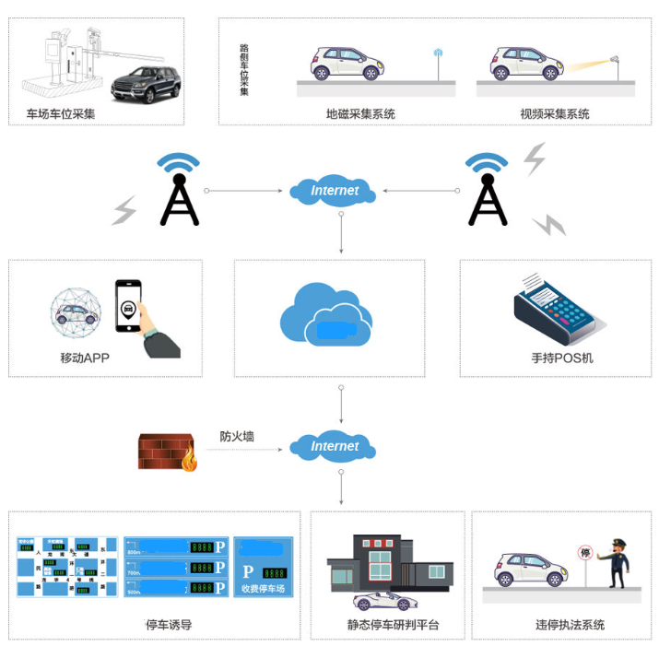
1. 基础架构层：
- 云基础设施：构建强大的云计算平台，支持大规模数据存储、处理和分析。采用分布式架构确保数据处理的高效率和系统的弹性伸缩。
- 物联网集成：在停车设施中集成先进的物联网设备，如智能摄像头、地磁传感器和RFID技术，实时捕捉和传输停车位状态和车流信息。
2. 数据处理和分析层：
- 数据收集与处理：系统通过物联网设备收集的数据进行实时处理，识别车位占用情况，分析车流趋势。
- 高级数据分析：应用大数据技术和机器学习算法对历史数据进行深入分析，从而洞察停车模式，预测需求变化，并优化停车资源分配。
3. 互联网应用层：
- 用户界面设计：设计直观且响应式的用户界面，适配多种设备和屏幕尺寸，确保用户能够轻松地访问和操作系统。
- 多功能在线服务：在线服务不仅限于停车位预订和多种支付途径和支付规则，还包括导航服务、实时空位显示、用户反馈收集等功能。
4. 智能管理和决策支持层：
- 智能算法和决策支持：利用AI和数据驱动的算法为停车运营提供智能决策支持，如动态定价、优化泊位分配等。
- 综合运营管理工具：提供全面的运营管理工具，覆盖财务审计、绩效管理、维护调度等，提升运营效率和质量。
5. 安全和隐私保护层：
- 多层安全措施：实施多层次的安全策略，包括网络安全、数据加密、访问控制和安全监控，以保护系统和用户数据的安全。
- 隐私保护政策：遵循最佳隐私保护实践和法规要求，确保用户数据的合法、合规处理。
6. 接口和集成层：
- API和接口标准化：提供一系列标准化的API，方便与第三方应用和服务如支付平台、地图服务等集成。
- 系统集成和兼容性：确保与城市交通管理系统和紧急服务等的兼容性和集成性，形成更广泛的智能城市生态系统。
7. 用户和社区参与层：
- 互动和反馈渠道：建立多渠道的用户互动和反馈机制，包括社交媒体、用户论坛和满意度调查等，以收集用户意见和建议。
- 社区合作和参与：与地方社区合作，共同推广和优化停车服务，增强社区参与感和用户忠诚度。

系统技术规范要求
城市智慧停车管理平台系统技术规范要求是确保智能停车系统高效运行、数据安全可靠、服务质量优越的关键指南。平台应遵循相关技术规范，这些技术规范是确保城市智慧停车平台不仅能够高效、安全地服务于城市交通治理，同时也具备足够的灵活性和适应性来应对未来挑战和需求的重要基础。
1. 软件系统规范：
- 综合性智能停车平台：软件系统应包括车位监测、实时数据更新、收费管理、用户界面等模块。实现高效的车位管理和用户服务，提供预订、支付、导航等功能。
- 大数据和云计算技术：软件系统应能处理和分析海量的停车数据，支持云存储和云计算，确保数据处理的高效性和可靠性。应用大数据分析优化停车资源配置，提升用户体验。
2. 硬件设备规范：
- 先进的视频监控技术：系统采用的摄像头和传感器需具备高分辨率、宽动态范围和夜视功能，以适应各种环境条件，如雨天、夜间等，确保停车区域的有效监控。
- 耐用性与稳定性：硬件设备应具有良好的耐候性和防破坏能力，以适应户外各种天气条件，保障长期稳定运行。同时，设备应具备自我诊断和故障报警功能，确保及时维护。
3. 数据安全规范：
- 强化数据安全措施：实施高标准的数据加密和安全协议，建立严格的数据访问和权限管理制度，防止数据泄露和未授权访问。
- 备份与灾难恢复：建立完善的数据备份系统，包括定期备份和实时数据同步，以及有效的灾难恢复策略，确保数据的安全和系统的稳定运行。
4. 接口标准规范：
- 接口兼容性和标准化：确保系统接口与城市管理系统、第三方服务和其他硬件设备的兼容性。接口应标准化，支持易于集成和扩展。
- 协同工作与系统集成：推动智能停车系统与城市交通管理系统、紧急服务系统等的有效集成，实现信息共享和功能互补。
5. 开放性原则：
- 创新和开放合作：鼓励开发者、服务商和技术合作伙伴参与平台的创新和发展。开放API和开发工具包，吸引更多创新资源。
- 持续更新和迭代：建立持续更新和迭代机制，确保系统能够适应快速变化的技术和市场需求，保持系统的先进性和竞争力。

主要功能模块
在开发平台的各个功能模块时，我们深入考虑了几个关键因素以确保其综合效能和高效运作。这包括：后台管理中心的数据实时展示能力，确保信息的即时更新和准确性；设备运维管理的智能化，利用自动化技术提升维护效率和减少人工干预；运营收费机制的灵活设计，支持多种计费模式以适应不同场景的需求；系统管理的用户友好性，确保操作便捷、界面直观；以及对外接数据源的兼容性和多样性，增强系统的扩展性和灵活性。综合这些关键方面，我们致力于打造一个全面而高效的平台，满足不同用户和管理需求。以下是平台实现的部分关键特性：
1. 实时数据展示模块：该模块借助智能停车管理系统的大数据屏幕，向用户全面展示路边智能停车系统的运行状态。这包括路内外停车位的布局、即时的车位可用情况以及路内设备的详细统计数据。该模块功能丰富，支持数据的可视化展现、实时更新、区域地图展示、异常监测和深入的数据分析，帮助管理者全面把握停车运营状况。此外，系统还配备了大屏地图监控功能，可实时跟踪车场收入、车位状况、收费员位置和设备在线情况，为管理者提供直观、详尽的运营管理信息，以便制定更有效的运营策略。
2. 智能设备运维管理模块：结合物联网技术，该模块能够远程监控、诊断故障并维护停车设备。智能算法能预测潜在问题，降低故障率，提升设备稳定性。它还支持用户查看车位设备告警、远程查阅设备日志，并提供自定义报表和查询列表功能，满足个性化数据管理需求。支持数据报表导出和打印功能，便于用户分享和保存重要运维信息，助力决策和日常管理。
3. 灵活的运营收费模块：本模块提供全面而灵活的收费功能，能够精确计算欠费车辆的欠款金额和次数，并支持批量取消欠费，优化欠费管理流程。在用户缴费体验方面，支持车辆预收及退费操作，并引入财务稽查机制，确保财务数据的准确性和透明度。多样化的收费方式包括自动收费、现金、在线支付、微信、支付宝、ETC支付等，增强用户体验。引入一车一码缴费功能，简化缴费流程。系统支持制定多样化的收费规则，满足不同停车场的运营需求。
4. 便捷的系统管理模块：提供易用的系统管理工具，包括用户权限、系统配置、数据备份和恢复等功能。系统支持将设备绑定到特定路段车位，方便设备管理，并支持查询设备编号、类型、管理器编号等，使设备管理更加高效。此外，平台还支持远程在线升级、定时重启、校正基准值等功能，用户可通过浏览器轻松设置硬件配置，保证系统维护和更新的灵活性和便利性。
5. 多样化的外接数据模块：为确保平台的开放性和充分利用外部资源，多功能的外接数据模块提供便捷的接入方式，使第三方设备能轻松连接到平台。通过简单的账号创建和秘钥信息生成流程，为第三方提供安全可控的接入通道。系统支持与巡检车接口的对接，实现路内外一体化管理平台对外接口向第三方上报相关车场信息。这种无缝集成的特性使得平台更具扩展性和通用性，促进了停车系统与其他相关系统之间的紧密合作，提高了整体运营效率。

功能清单一览
一级功能 | 二级功能 | 三级功能 | 四级功能 | 五级功能 | 功能描述
数据大屏 |  |  |  |  | 1.以数据大屏形式以供用户直观地了解路内外车场的分布情况、车场剩余车位和路内路段设备数的实时变化统计、车场车位和路内现场在岗人员的实时监控，路内外车场实时收益、昨日收益以及累计收益的数据，展示运营平台管理路内外车场的运营状况。  2.通过数据可视化展示、实时数据更新、区域地图显示、异常监测、数据分析以及多端展示的功能，帮助管理者全面了解停车运营情况，发现问题和趋势，并做出数据驱动的决策。  3.支持数据大屏地图，实时监控车场收益、车场车位、在岗收费员(人员轨迹)、设备在线的信息和动态展示现场在岗收费员的人员轨迹。
一体化运营 | 月租管理 | 月租类型 |  |  | 1.支持按照场景来快速创建月租，系统根据使用场景提供了多个模板，如路段临停月租、车场临停月租、区域临停月租、固定车位月租等，减少运营人员的操作时间。  2.支持指定月租的有效区域（含路内外车场），在有效区域内车辆免费通行。  3.支持限定月租发售张数：适用于车位比较紧张的车场。  4.支持限定开通和续费的入口（暂支持后台）。  5.支持提前录入月租，待指定日期可进行售卖月租，缓解操作时刻的紧凑时间，减少失误，轻松实现月租售卖日期。  6.支持指定日期生效月租身份，轻松实现错峰停车，增加车场闲时的收入，增加车位周转率。
 |  | 开通续费 |  |  | 1.支持根据使用场景来对车辆开通对应月租，如路段临停月租、车场临停月租、区域临停月租、固定车位月租等，减少运营人员的操作时间。  2.可修改单张月租有效期的截止时间，便于运营管理。  3.支持续费单张车辆月租，便于运营管理。  4.支持配置线上开通或续费月租。  5.支持查看单张月租订单的操作日志，包括月租后台的开通和续费记录、备注、修改车主信息记录等，便于运营管理。  6.可导出月租开通记录，方便核查数据。  7.支持修改已开通的月租车牌，简化运营方的操作流程。  8.月租退款跟开通（续费）的订单关联起来，以便后续的开票等业务处理。  9.欠费车辆与月租购买关联起来，对于欠费车辆可以限制购买，提供运营方新的追缴手段，也能引导车主自行补缴欠费，减少车场方停车费损失。
 |  | 收费明细 |  |  | 1.支持查询运营方所在车场月租开通、续费和退款的收款明细，方便运营方核查数据。  2.若车场支持电子发票功能，管理人员可在此模块为车主开具电子发票，便于操作。  3.支持导出月租收费明细，方便运营管理。  4.当车主发生退费行为时，系统会自动关联该退费的正收入账单，并且修改可开票金额，防止发票的浪费。（开票冲红）  5.支持开电子发票。
 |  | 月租协议 |  |  | 1.支持创建月租的线上协议，创建后，若车主需要购买月租，先要同意协议后才能购买。  2.通过月租协议，车场可以将一些内部月租的购买流程电子化，大大简化的车场的操作，提高了管理效率。
 |  | 操作流水 |  |  | 1.展示月租订单的创建、开通、修改记录，包含修改车主信息，修改有效期，车牌，快速查询月租的操作情况。  2.可以通过修改记录，查出月租的历史变动情况，深度了解月租的变动情况。
 | 欠费管理 | 欠费记录 |  |  | 1.支持查询所有路内外车场未缴费驶离车辆产生的欠费信息，包含补缴信息记录。多维度查询欠费车辆的明细，便于运营管理。  2.支持欠费车辆的取消欠费、恢复欠费、修改欠费的操作。  3.支持单笔/批量取消或恢复欠费车辆记录。  4.一键导出欠费记录数据，便于运营欠费追缴方案的实施。
 |  | 欠费车辆统计 |  |  | 1.支持对欠费车辆统计欠费金额和次数，支持批量取消欠费。  2.支持一键导出欠费车辆记录统计数据，支持导出欠费车辆的欠费明细。  3.可查看车辆的总欠费金额和总次数，以及单条欠费记录数据明细。  4.可通过欠费金额、欠费次数快速查询欠费车辆，以及欠费车辆的停车记录。
 |  | 欠费配置 |  |  | 1.支持路内外车场欠费车辆的欠费记录合并补缴，车场欠费补缴自定义到账车场；便于后续的运营管理。  2.支持欠费车辆限制购买、续费月租。  3.支持路外车场欠费配置，针对单个车场或批量车辆设置欠费车辆是否支持欠费放行。  4.支持路外车场配置车辆列入欠费的条件，如同车再次进场、固定欠费金额，可疑跟车，盘点离场，离线放行等。  5.支持路外车场进行欠费补缴的配置。  6.支持配置离场欠费X小时内的账单能使用优惠券的功能。
 | 车辆身份 | 免费车辆 |  |  | 1、支持录入免费车辆的车牌，实现免费车牌进入指定车场即可免费自动放行。  2、支持免费车辆在多车场生效，方便集团化管理。  3、支持删除免费车牌（已在场的免费车辆会在名单删除的那一刻切分计费，免费车牌生效期免费，免费车牌失效期按临时车计费）。  4、支持修改免费车辆适用车场（已在场的免费车牌会在名单失效的那一刻按临时车计费）。
 | 优惠券 | 商户管理 |  |  | 1.系统后台可记录所有商家信息，可快速浏览查询入驻的商家相关信息，同时可对商家信息进行基本管理。  2.支持新增车场商家信息。车场商家可向车场购买优惠券派发给车主，以吸引车主前来商户处消费。  3.在创建商家的时候，提供商家在商家平台登录的账号密码，提供商家一个独立的优惠券平台。  4.支持优惠券余量少于阈值提醒，当商户优惠券少于预设值时，可在后台提醒商户购买。  5.支持批量/单个冻结和批量启用商户。适用于商户流动性高的车场，当商户更换，车场可以将商户冻结，商户就不能购买或发放优惠券。  6.一键导入商户信息，免除重复操作。  7.一键导出商户信息报表，便于运营管理扩展应用。  8.售卖优惠券给商户时，可限制商户的购买数量和发放时间。便于管理商户，促进商户消费。  9.可限制每个商户的买券总数，方便对商户进行管理。  10.可针单张券限制商户的发券时间，便于管理商户，促进商户消费。  11.支持重置商户的登录密码。避免商户忘记密码导致无法登录。  12.支持删除商户，便于商户运营管理。  13.增加商户端发放车牌的记录显示。  14.商户应用，优惠券区分动态码券池和固定码券池。  15.支持配置商户有效期，有效期内商户可正常登录买券发券，便于管理商户。
 |  | 优惠配置 |  |  | 1.能快速浏览查询优惠券配置的相关信息，同时可对优惠券信息进行基本管理。  2.支持新增免费、时段免费、金额扣减、金额折扣、金额固定、时间扣减的优惠券。可规定发券后的使用有效期（过期不能使用）、券可售卖的有效期（过期不能被商户购买）以及券的有效期（过期不能被商户购买，不能被商户发放、不能被车主使用）车主扫码领券后，即享停车优惠。  3.单张券可指定允许购买的商户。方便管理运营商户。  4.售卖优惠券给商户时，可限制商户的购买数量和发放时间。便于管理商户，促进商户消费。  5.可限制每个商户的买券总数，方便对商户进行管理。  6.可针单张券限制商户的发券时间，便于管理商户，促进商户消费。  7.支持优惠券冻结功能。券冻结后，商户不能购买和发放，已经发放给车主的可以正常使用。  8.优惠券创建后未被售卖的（未启用）才支持删除，以保证数据完整。  9.支持指定使用券的条件，如***金额范围内减***元，适合满减的场景。  10.先买后用，商户先跟车场买券，再发券给车辆。
 |  | 售卖管理 |  |  | 1.记录所有商家券售卖的信息，可快速浏览商家券售卖相关信息。  2.售卖优惠券给商户时，可限制商户的购买数量和发放时间。便于管理商户，促进商户消费。  3.支持批量销售优惠券，便于用户操作。  4.支持导出售卖记录，便于核查数据。  5.支持导出未发放的优惠券，便于快速获取开票链接以及核查数据。  6.支持优惠券批量/单条退款操作，方便用户操作。
 |  | 发放记录 |  |  | 1.优惠券被发放，则将在此模块中产生一条记录流水。  2.支持多维度查询商户发券记录，便于运营管理。  3.支持一键导出发券记录，方便数据核查。
 |  | 使用记录 |  |  | 1.优惠券被使用则将在此模块中产生一条记录流水。  2.支持多维度查询车主用券记录，便于运营管理。  3.支持一键导出车主用券记录，方便数据核查。
 | 电子发票 | 开票记录 |  |  | 1.记录了电子发票的开具记录，可供用户随时查询发票的的开具流水情况。  2.支持多维度查询车场的电子发票开票记录，便于溯源。  3.支持一键导出开票记录表，便于数据查看和存档。  4.支持查看每条开票记录的发票及流水，方便数据核查。  5.支持对开票记录的单条流水进行冲红，冲红后车主可以重开发票。
 |  | 开票配置 |  |  | 1.记录了开通电子发票功能的车场对应的开票商和开票资料情况。  2.支持车场新增和调整开票主体信息以及配置开票类型和税率。  3.支持车场不同类型的收入区分税率开票，如停车和月票租金，月票管理费不同税率开票。  4.支持批量配置车场的开票信息，一个开票主体支持绑定多个车场。
停车数据 | 路内路段 | 进出车辆 |  |  | 1.实时记录路内路段审核后的进出车辆的停车记录，以及其停车相关的信息数据。  2.支持多维度查询路内车辆停放记录信息，便于运营管理。  3.一键导出路内停车记录数据，便于运营方车场数据盘点。  4.可扩展查看路内停放车辆的车辆类型、车辆身份等信息。  5.支持对路内已离场未缴费的车辆进行校正计费时间，以及提供校正记录追溯。  6.支持对路内在场车辆进行后台二次识别与校正车牌、车辆类型等信息，并实时同步到C端。  7.支持总览路内车辆的停车记录的缴纳费用以及支付方式等信息。
 |  | 进出车审核 |  |  | 1.路内路段的进出车辆的业务事件、设备事件推送记录在该功能模块。  2.提供后台人工审核功能，系统自动审核/人工审核后的相关信息可在列表中查询；并提供当前列表数据的导出等操作。  3.多维度查询路内车辆停放审核记录数据，便于运营管理，追溯车辆进出场审核信息。  4.支持后台对路内现场视频设备模式下进出车情况审核，可扩展到半无人值守/无人值守的功能。  5.可延伸扩展到路内操作员业绩考核相关。  6.支持无牌车缴费，可查询欠费、费用补缴和补缴打印，支付同运营商的路外车场追缴车辆欠费。
 |  | 收费明细 |  |  | 1.实时记录路内车辆收费情况，支持多维度查询路内停放车辆缴费信息，便于运营管理。  2.一键导出路内停车收费明细，便于运营方车场数据盘点。  3.可查看每日/月路内路段正常收费，欠费补缴的数据信息，以作运营收入对比。
 |  | 预收明细 |  |  | 1.支持对车辆进行预收与预收的退费，财务对车场现金回款的稽查。  2.支持一键导出路内车辆预收与退费的信息数据。  3.可扩展查看路内路段的车辆预收与退费情况，便于运营方对车场实施预收款的工作运营。
 | 路外车场 | 在场车辆 |  |  | 1.支持多维度查询路外车场的在场车辆信息。可按进场时间范围，进场通道，进场身份等维度快速查询车辆信息，如果是分区域场景，还可以查询到当前车辆停留的区域，便于运营管理。  2.支持查询到车辆的身份，点开车牌还可以看到车主信息以及车辆在场内的通行记录（含区域穿行记录），方便深度追寻车辆的行动轨迹。  3.后台二次识别及校正。可按置信度筛选在场车辆信息，便于对置信度低的数据进行人工二次识别及校正，校正不仅支持车牌校正，还能支持车辆类型的校正。  4.过夜车管理。通过停车时长快速过滤过夜车，或者超时停留的车辆，以便运营管理。  5.一键导出在场车辆信息，方便在场盘点。  6.在场车辆记录中的进场图片在车辆离场前不会删除，方便出现异常情况时处理。
 |  | 出场记录 |  |  | 1.支持多维度查询已离场车辆信息。可按进离场时间范围，进离场通道，进离场身份等维度快速查询已离场车辆的进出情况，便于管理。  2.提供车辆的进场和出场的说明，让车辆进出更明晰。  3.支持查询到车辆的身份，点开车牌可以看到车主信息以及车辆在场内的通行记录（含区域穿行记录），以及支付情况，方便深度追寻车主行为。  4.车辆停留时间管理。通过停车时长来分析车辆的停留时间，以便运营管理。  5.支持查看车场在场内是否有经过人工或者系统干预的行为，一键筛查出二次离场，校正离场的车辆。  6.一键导出离场情况，方便做运营分析。
 |  | 收费明细 |  |  | 1.支持多维度查询收费流水。可按支付时间范围，进离场通道，进离场身份等维度快速查询车辆的支付情况，便于对账。  2.支持从优惠、发票、支付方式，支付来源等维度来搜索流水，方便对收费流水做运营分析。  3.支持标明每笔账单的收款人，方便车场对操作人员的稽核。  4.每条流水都带有车牌号，进离场时间，进离场通道，进离场身份，应收和实收，优惠以及账单号，发票信息等，让每一笔收入都清晰可查。  5.每条流水自带该车辆本次停留所使用的的计费类型，方便追查计费是否正确。  6.支持对已开纸质发票的收费流水进行标记，避免重复开发票。  7.一键导出收费流水，和优惠券使用流水，方便对收费情况和优惠券做多维度的运营分析。  8.支持批量开发票，提高效率。  9.针对收费明细有分类，可以快速定位哪些记录是正常收费，哪些是欠费补缴的记录。
人员管理 | 路内操作员 | 操作员管理 |  |  | 1.总览路内现场操作员的信息记录以及管理。  2.支持对路内操作员及巡检员信息的新增、删除与编辑，便于运营管理。  3.支持一键导出路内操作员管理数据。  4.支持对不同用户角色配置，进行账户权限管理。支持自定义logo、皮肤、主题、以及系统名称的个性化配置。
 |  | 上下班记录 |  |  | 1.总览所有路内现场操作员的上下班打卡记录。  2.支持查看路内现场操作员上下班打卡拍照图片，图片包括GPS定位、打卡时间和路内现场操作员账号。  3.支持查看路内现场操作员的上班轨迹。
 |  | 排班管理 | 班次管理 |  | 1.总览路内所有班次信息记录。  2.系统管理路内排班时间，便于运营管理。  3.支持自定义每日的上下班时间。
 |  |  | 操作员排班 |  | 1.总览路内所有班组信息记录，包括关联路内路段、路内操作员记录。  2.通过班组关系关联值班停车点和班组成员，并对班组成员进行排班设置。  3.支持对班组成员快速绑定排班。  4.支持批量导入班组排班数据。  5.可以快速查看所有班组成员的排班情况。  6.支持一键导出班组成员排班记录。
 |  | 车位巡查 | 巡查记录 |  | 1.记录路内现场巡检员在实际路内路段用手持POS机在固定时段内对停放了车辆的车位进行实景拍照所产生的实时车位巡查信息。  2.多维度查询路内路段车位巡查记录数据，便于运营方车场数据盘点。  3.可查看扩展路内车辆停放情况，完善车辆停放过程的证据链。  4.可延伸扩展到路内操作员业绩考核相关。
 |  |  | 任务记录 |  | 1.支持批量配置或修改巡查任务，并提供一键导入车场巡查任务名单。  2.支持根据路内路段情况来灵活设置巡查时段和巡查频率，方便收费员巡检车场车位。
报表中心 | 业务报表 | 收入月度环比 |  |  | 1.支持查看路内路段的实收款、停车费用、欠费金额、补缴收费的四项月度环比统计数据，便于运营管理。  2.支持每月实收款、停车费用、欠费金额、补缴费用与上个月同比环比报表的数据信息。  3.可延伸扩展到路内路段的财务分析提供依据。
 |  | 进出车审核统计 |  |  | 对车场车辆进出信息未处理及超时处理的数据统计  1.支持查看各个收费员所负责停车点的进出车处理情况及处理效率，便于运营管理。  2.可延伸扩展对收费员的业绩考核，包含进出超时审核数、离场超时审核数、进场未审核数以及离场未审核数各项数据。  3.支持运营方根据实际需求设置进离场审核时长限制，便于提高进出车审核效率。
 |  | 路内操作员收费报表 |  |  | 1.对各路内操作员每天收费以及登记分项情况的统计报表，统计维度为日报、月报、收费维度和登记维度，一个日期可产生多个不同路内操作员身份的收费记录统计。  2.支持查看路内各操作员的收费以及登记情况汇总，方便运营管理，利于财务统计与业绩稽核。  3.针对各路内操作员身份每天收费以及登记分项情况的统计报表，统计维度为日报和月报，一个日期可产生多个不同路内操作员身份的收费记录统计。  4.可延伸扩展对路内操作员业绩考核方面，包含当天应收款、实收款、线上收款、POS机收款、线下收款，以及补缴收款各细项汇总账单。  5.支持每天定时更新和手动重新生成报表。  6.支持一键导出报表数据，导出每个路内路段的收款明细数据。
 |  | 路内操作员账单汇总 |  |  | 1.对各路内操作员每天通过POS机收取停车费用及其所登记的车主线上支付的停车费用的数据统计汇总，并提供查看当天、重新生成，导出等操作。统计维度为日报和月报，一个日期可产生多个路内操作员的收费记录统计。  2.支持查看收费员通过POS机收取停车费用及其所登记的车主线上支付的停车费用的数据汇总，方便运营管理。  3.可延伸扩展对路内操作员业绩考核方面，包含当天应收款、实收款、线上收款、POS机收款、线下收款，以及补缴收款各细项汇总账单。  4.支持每天定时更新和手动重新生成报表。  5.支持一键导出报表数据，导出每个路内路段的收款明细数据。
 | 车场报表 | 车流量统计 |  |  | 1.对各路内路段的进出场车辆的进离场情况分项进行统计产生报表。统计日期维度为日报和月报，并提供重新生成，导出等操作。  2.显示路内区域、路段的总停车数量、进场数量、人工登记、自助登记等信息。  3.支持查看各路段具体停放和登记情况的统计报表，统计日期维度为日报和月报、日汇总。  4.可延伸扩展到车场日运营数据分析，便于运营管理。
 |  | 车场周转率 |  |  | 1.基于路内路段车位的实时占用率、时段车位使用率、时段车位占比的情况，统计出以日报和月报为维度的数据图形报表。  2.支持查看路内车位实时占用率、车位使用率和车位占比情况，便于运营管理。  3.可延伸扩展路内车位周转率等运营情况，为运营大数据提供依据。
 |  | 剩余车位数统计 |  |  | 1.统计每个路内路段每个时段的当前和历史剩余车位情况，以图形和表格形式展示，并提供图行下载和表格导出等操作。  2.支持实时查看当日每个时段单个或多个停车点的剩余车位情况。  3.支持查看历史剩余车位数，为数据统计提供参看依据。  4.支持以图形形式展示剩余车位数，通过剩余车位数趋势，提高各停车点的车位利用率。
 |  | 欠费补缴时长 |  |  | 1.基于路内欠费车辆补缴停车费的记录，统计出以日报和月报为维度的补缴时长的图形数据报表。  2.支持查看路内路段的补缴欠费的时长分析数据表，便于运营管理。  3.可延伸扩展清晰知道各路内路段欠费车辆离场多久后进行补缴，为运营分析大数据做统计依据。
会员管理 |  |  |  |  | 1.支持快速跳转进入车主服务运营平台
智能运维 | 设备告警 |  |  |  | 1.支持查看车位设备告警，远程查看设备日志，自定义报表，以及自定义查询列表，数据报表导出打印。
系统管理 | 基础配置 | 用户管理 |  |  | 1.可根据系统平台用户、角色进行用户信息查询，并支持对用户信息的基本管理操作。  2.支持查看所有登录平台的用户账号信息，便于用户管理。  3.支持创建与管理用户信息，并对已有用户分配相应的角色身份。
 |  | 角色管理 |  |  | 1.支持查看角色已绑定的系统平台用户信息，并对已创建的角色按实际需求配置访问平台权限。  2.支持查看角色已绑定的用户信息，联动用户管理功能。  3.支持对角色按实际需求配置系统对应功能访问权限。
 |  | 节假日配置 |  |  | 1.支持查看与自定义设置节假日，包含自定义设置或按周、月设置。  2.支持灵活设置时间段来划分跨工作日/节假日，关联到车场计费。
 |  | 路外车场 |  |  | 1.支持查看路外车场的基础信息，包含车场区域、车场编号、总车位数、临停车位数、固定车位数、车场类型和详细地址
 |  | 路内路段 | 路段 |  | 1.支持查看路内路段的信息，方便路段的管理。  2.支持批量设置路段信息，包含离场免费时长、预收费功能、预收时长、月票功能、优惠券功能、进离场处理模式等。  3.支持新增路段或对已存在路段进行编辑修改或禁用，或对已停用的路段重新启用。  4.支持自定义将路段划分为不同的道路，便于路段管理。
 |  |  | 区域 |  | 1.支持自定义将路段绑定划分为不同的区域，便于路段管理。  2.支持新增区域或对已有的区域进行修改和删除。  3.修改或删除区域信息，不会影响已有的路段基础信息。
 |  |  | 车位 |  | 1.支持查看路内路段的车位信息，以及其车位与设备绑定信息，便于路段车位管理。  2.支持查看车位设备反馈的车位状态（有车/无车），实时监测车位停放的情况。  3.支持一键导入/导出路段的车位信息。  4.支持新增车位，已有车位的重置状态或删除。  5.支持批量上报所有车位信息到上一级数据平台，扩展大数据相关信息。
 | 高级配置 | 计费规则 | 基础计费 |  | 1.支持查询路内路段绑定计费组情况以及计费组列表信息。  2.支持对路内路段的基础计费进行绑定操作以及绑定后的信息下发操作；  3.提供创建配置并提供基本的查询管理功能。  4.支持全自动收费，可准确计费，可实时出账单，支持现金支付、主扫或被扫的线上支付、微信支付、支付宝支付、ETC支付等缴费方式。
 |  |  | 收费规则 |  | 1.支持设置收费规则与计费组绑定关系，能快速浏览各收费规则相关信息，同时可对收费规则进行基本管理。  2.支持查看路内路段的计费规则，按不同路段定义收费规则，方便运营灵活计费管理。  3.支持一车一码查缴费，可制定各类收费规则 (工作日与非工作日收费、多次进出封顶计费)。
 |  | 设备配置 | 手持机管理 | POS机记录 | 1、支持POS机序列号、激活码、MAC信息及修改操作，登录人用户、登录时间信息、绑定记录信息。  2、支持查看、新增、删除和批量导入POS机相关信息，便于运营管理。  3、支持查看POS机绑定记录，以及最近登录POS机的收费员和登录时间，方便追溯POS机的管理和去向。
 |  |  |  | POS机配置 | 1.支持对POS的基础功能进行配置，包含收费方式、预收费方式、离场拍照、车位巡查、历史欠费、离场时用卷、月票到期提醒，默认车牌前缀设置等。  2.支持设置进离场拍照数量，为欠费车辆加大取证力度。  3.支持对打印小票功能进行配置，包含打印询问设置（停车登记、免费离场、离场收费）、二维码模板样式配置（缴费二维码、发票二维码）、小票模板配置等。  4.支持上传APP系统类型及版本配置，以供现场POS机APP可实现一键在线更新。
 |  |  | 车位管理 |  | 1.支持设备绑定到对应的路内路段车位，路段及停车位对应设备编号、设备类型（如地磁、高位枪）、管理器编号，并可进行查询，便于设备管理。  2.支持通过设备日志查看车位设备基本运行情况。  3.支持一键导出/导入车位设备信息。  4.支持设备分配到车位，或已绑定车位的设备进行解绑后重新绑定其他车位。  5.支持查看车位设备的设备日志及在离线的信息。  6.系统平台支持远程在线升级、定时重启、校正基准值和远程升级等功能，支持通过网页浏览器设置相关的硬件配置参数。
 |  |  | 诱导屏管理 |  | 1.支持查看诱导屏相关信息，包含诱导屏名称、设备编号、显示车位数、关联停车场、剩余限制、在线状态、详细地址信息  2.支持通过设备日志查看诱导屏基本运行情况  3.支持对诱导屏进行设置、设备绑定及下发操作，便于设备管理。  4.支持屏关联车场，并根据车场情况自动下发车场剩余车位数到屏显。  5.支持手动下发具体空闲车位数到屏显。  6.支持新增屏，已关联车场的屏修改或删除信息。
 |  | 运营功能配置 |  |  | 1.支持车场车辆的多张种进离场管理模式(地磁、高位枪、视频桩、纯人工以及自定义模式)，支持线上支付为默认车辆离场的缴费功能。车辆无前次离场记录时重复登记结算前次停车的费用。
 |  | 日志管理 |  |  | 1.支持查看系统模块操作的相关信息，方便运营追溯数据记录，便于管理。
 | 接口授权 |  |  |  | 1.支持第三方设备数据接入，创建账号并生成秘钥信息，便于提供第三方接入。  2.支持对接巡检车接口，可接入路内外一体化管理平台，对外接口向第三方上报相关车场车位、车辆进出和车辆费用等数据。

城市智慧停车平台硬件配套
目前市面上常见的智慧停车技术路线有：高低位视频桩、NB地磁+PDA、NB地磁+巡检车、平板锁等，每一种技术路线都有它应用的场合跟存在的价值。

高位视频桩
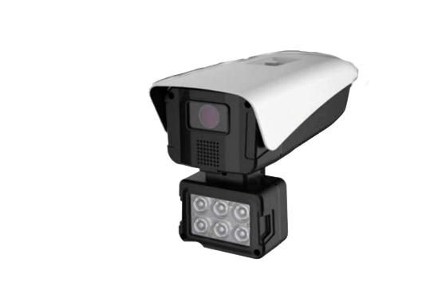

产品介绍
高位视频监控模式作为一种创新的城市停车解决策略，主要通过在城市街道沿线的灯柱、路灯或其他高处安装高位视频摄像设备来实现。这种模式利用高空摄像头和先进的视频分析技术，对城市停车设施进行智能化监测与管理，广泛应用于路边停车位和地面停车场等多种环境。
在此模式中，高位视频摄像头不断对车辆在停车位上的状态进行实时捕捉，并将所捕获的图像传输至中央处理系统。该系统运用复杂的图像识别算法，对车辆是否按规定停放、是否存在违规停车等情况进行准确判断。随后，这些信息被同步至城市停车管理平台，从而实现对整个城市范围内停车状况的全面监控和管理。
这种高位视频监控模式的应用，大幅提升了城市停车管理的效率和准确性，为城市交通管理提供了强有力的技术支持，有效促进了城市交通环境的优化和秩序的维护。

功能参数
- 镜头：13mm - 55mm（双目）
- 传感器：1/1.8'CMOS（500W）
- 分辨率：2688*1512
- 车位数：8车位
- 适应车速：0~25公里/小时
- 工作电压：DC 12V/5A
- 识别率：≥99%
- 接口类型：RJ45*1
- 防护等级：IP67
- 工作温度：-30℃~+70℃
- 工作湿度：＜90%（无凝露）
- 尺寸：235*134*349mm
- 基本配置：具有图像包括亮度、对比度、饱和度调节，以及图像翻转和曝光时间控制等设置功能。
- 输出形式和上传形式：支持视频和图片输出，支持各种规格分辨率视频，支持上传抓拍图片至服务器，支持上传识别结果和离线重传。
- 异常检测和远程管理：支持对无牌车、非机动车、镜头遮挡、设备网络故障等异常检测；云管理平台，跨地域集中运营维护。

低位视频桩
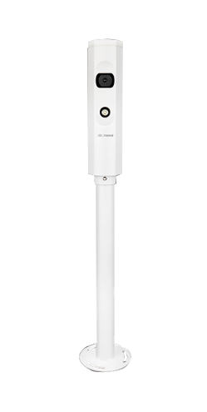

产品介绍
低位视频桩利用视频方式实现对泊位状态、车辆出入停车位动作的检测和抓拍。这种技术能够以图片和视频的形式记录车辆停车的整个过程，形成完整的停车取证数据链，为有效追缴停车逃费提供有力保障。
这些视频桩设备安装在道路路内或人行道旁边的车位附近，能够实时记录泊位车辆的驶入、驶离以及泊位状态，包括是否空闲、是否有车辆停放、是否有异物占位等情况。通过以图文方式实时上报至服务管理中心，协助管理单位进行泊位管理，提高泊位的流转率和停车效率。同时，这些设备还有助于辅助收取停车费用，有效缓解“停车难”对交通的影响。
每台设备可以灵活地安装在泊位的车头或车尾位置，支持管理一个泊位一辆车，需要布线搭配智能控制箱使用。整个系统前端包括低位视频桩、交换机、智能手持终端等组成，低位视频桩安装在每个路内停车泊位内侧的路肩上，用于停车状态检测和车辆抓拍。交换机则用于前端网络设备的汇聚，而智能手持终端则接收和处理异常报警信息，协助进行收费工作。这一系统不仅提升了停车管理的科技水平，还为城市交通治理提供了实用的工具。
视频桩设备除配备基本的实时检测和抓拍功能外，从设备管理便捷性、系统稳定性和安全性方面考虑，配备以下功能：
1. 多样化输出：支持视频和图片输出，并兼容各种规格分辨率，确保高质量的图像和视频展示。
2. 灵活上传：具备灵活的上传机制，能够将抓拍的图片上传至服务器，并支持上传识别结果和离线重传功能，确保数据的及时传输和稳定性。
3. 基本配置：提供全面的图像设置选项，包括亮度、对比度、饱和度、图像翻转、曝光时间等参数。支持2D/3D降噪、宽动态，并提供复位按钮进行重置，满足用户对图像效果的个性化需求。
4. 异常检测：强大的异常检测功能包括对无牌车辆的视频触发、镜头遮挡检测、无牌车辆检测、非机动车辆检测、违停检测、跨位停车等多种异常情况的检测。同时，支持设备端网络中断、分区损坏、视频丢失等异常/故障的及时告警，以及对停放方向的检测和车位识别。
5. 便捷远程管理：实现了便捷的远程管理功能，支持云管理，可远程管理单台相机，也支持通过账号集中管理多台相机，为用户提供了灵活而高效的管理手段。这一设计不仅提升了设备管理的便捷性，还确保了系统的整体稳定性和安全性。这些强大功能使得视频桩成为先进而可靠的停车管理解决方案的核心组成部分。

功能参数
- 传感器：1/2.8''CMOS（500W）
- 标配镜头：4mm 定焦镜头
- 分辨率：2880*1620
- 运行温度：-40℃~70℃
- 电源：220V AC(主板9-25V DC, 标准12V/2A)
- 主板功耗：≤15W
- 防护等级：IP66
- 补光灯：LED灯板（2颗亮度可调LED灯珠，功耗≤4W）
- 车位数：单车位
- 基本配置：具有图像包括亮度、对比度、饱和度调节，以及图像翻转和曝光时间控制等设置功能。
- 输出形式和上传形式：支持视频和图片输出，支持各种规格分辨率视频，支持上传抓拍图片至服务器，支持上传识别结果和离线重传。
- 异常检测和远程管理：支持对无牌车、非机动车、镜头遮挡、设备网络故障等异常检测；云管理平台，跨地域集中运营维护。

地磁
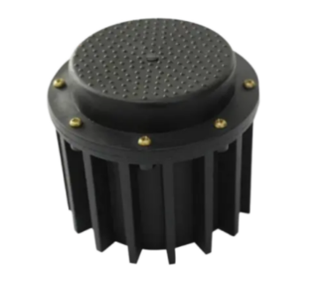

产品介绍
地磁感应停车管理系统是一种创新的城市停车管理方法，它通过在停车场的地面嵌入特制的磁铁装置，以便利用地磁感应技术来监测车辆的进出状态。该系统主要通过检测地磁场的变化来判断停车位是否被占用，从而实现对车位使用情况的精准监控。这一技术的主要优势包括其高度的准确性、实时监测能力、便捷的管理方式以及对环境友好的特性。
地磁感应系统的工作原理是基于地磁场的自然分布。当车辆靠近或驶离停车位时，其金属结构会对地面磁铁产生的地磁场产生影响，从而改变原有的地磁场分布。地磁感应器能够检测到这种变化，并据此判断停车位的占用状态。这种方法相比于传统的视频监控或人工检测，具有更高的准确性和实时性。
此外，地磁感应停车管理系统具备易于管理的优点。通过与城市停车管理系统的无缝集成，管理人员可以实时获取每个车位的使用状态，有效地指导驾驶员至空闲车位，从而减少寻找停车位的时间和车辆排放。此外，该系统由于其结构简单，维护成本较低，且不需持续耗电，符合当前的节能环保理念。
由于这些显著优势，地磁感应停车管理系统已被广泛应用于各种城市环境，如城市公共停车场、商业综合体以及智能化社区。这种技术的应用不仅提升了停车效率，还有助于优化城市交通流量，减轻交通拥堵，进而提高城市的整体运行效率和居民的生活质量。

功能参数
该设备具备高级的IP防护等级和强大的抗压力能力；其地磁内置的通信模块能够直接将数据传输给控制器主机。然后，控制器主机将这些有效数据直接发送到服务器，无需任何中继设备进行数据转发。这种直接从控制器主机到服务器的数据传输方式提高了系统的效率和可靠性。
- 抗压力：20吨
- 防护等级：IP68
- 使用年限：≤3年
- 环境湿度：＜90%无凝露
- 尺寸：119*106mm
- 设备供电：内置电池
- 工作温度：-40℃~+70℃
- 检测精度：＞99.99%
- 通信频段：433MHz

智能手持终端
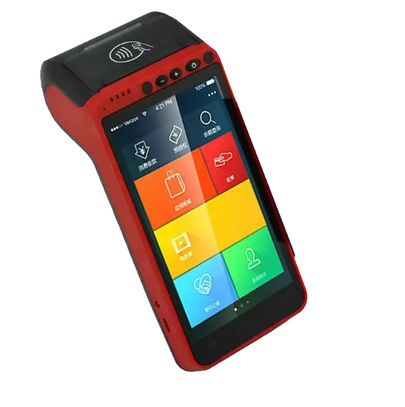

产品介绍
智能手持终端是一款专为移动支付和O2O电商设计的互联网POS机，符合银联支付标准。采用ESAM/PSAM加密芯片、非对称加密和数据通讯隧道技术，确保了交易和支付的安全可靠性。该终端具有全面兼容性，支持加密磁条卡、金融IC卡、NFC、BLE、声波等各种支付技术，并内置智能操作系统、高清摄像头、小票打印机等多项功能。
在智能停车服务现场，智能手持终端通过摄像头扫描车辆号牌，自动识别车牌号码，并将其上传到智能停车平台。这一功能作为补充录入，解决了由于雨雾、人为遮挡、停车不规范等原因导致的车牌号码识别错误或无法识别的问题。支持GPS定位和实时上传功能，确保停车数据的准确性和实时性。同时，终端还可进行远程在线升级程序包，以保持系统在最新状态。
智能手持终端还可提供扫描二维码支付和实时打印停车小票的便捷功能。这为用户提供了更多支付选择，并能够即时获取缴费凭证。此外，手持机录入的现场图片具有日期、时间、车牌号、停车点等信息，为停车管理提供了更为全面的记录和监测手段。
通过这一终端设备，智能停车系统实现了更高水平的支付安全性和车牌号码识别准确性，为用户提供了更加便捷、高效的停车服务体验。这一终端的多功能性和安全性，使其成为智能停车系统中不可或缺的重要组成部分。

功能参数
- 处理器：四核1.5GHz处理器
- 显示屏：5.5英寸IPS彩色显示屏
- 操作系统：安卓8.1或9.0，运行内存2GB+16G
- 支持网络：联通、移动、电信2G/3G/4G
- 蓝牙：支持蓝牙2.1+EDR/3.0+HS/4.1+HS，传输距离5-10米
- 电池：待机时间大于350小时，工作时间大于12小时
- 工作温度：-20℃~55℃
- 环境湿度：5%RH--95%RH(无凝露)
- 接口：Type-C USB x 1,支持OTG功能
- 防护等级：IP66
- 扩展功能：可插SD卡
- 定位：支持GPS定位实时上传
- 远程升级：支持在线升级设备

PMS控制器
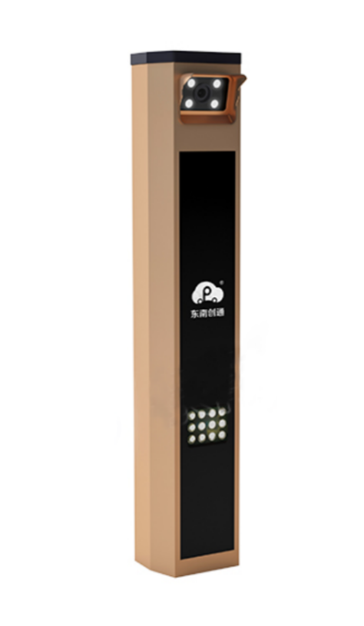

产品介绍
在停车场的进出口处，需要对驶入和驶出的车辆进行准确识别和判定，同时需要智能控制进出口的闸机，以实现停车场的自动化管理。为了满足这一需求，引入了PMS（停车场管理系统）控制器，成为实现停车场自动化管理的关键组件。
PMS控制器通过先进的识别技术，能够高效地对车辆进行自动识别，包括车牌识别、车型识别等功能，从而准确记录车辆的进出信息。这为停车场管理提供了便捷而可靠的数据支持，使管理人员能够实时监控停车场的运行状况，追踪车辆进出记录，并进行必要的管理和统计分析。
同时，PMS控制器与停车场的闸机系统紧密配合，实现了智能的进出口控制。通过与闸机的联动，PMS控制器可以根据车辆的识别结果，智能地判定是否开启或关闭闸机，实现对车辆的自动放行或拦截。这种智能控制不仅提高了停车场的安全性，还提升了进出口的运行效率，为用户提供更加便捷的停车体验。
除此之外，PMS控制器还具备对停车场各种设备的综合管理能力，包括监控摄像头、计费设备、LED显示屏等。通过统一管理这些设备，PMS控制器实现了对整个停车场系统的集成控制，为停车场的运营和管理提供了全面支持。其开放性的设计也使得停车场可以方便地与其他系统集成，拓展功能，提高系统的灵活性和可扩展性。因此，PMS控制器作为停车场自动化管理的核心，为停车场运营提供了智能、高效、安全的解决方案。

功能参数
- 工作电压：AC 220V±10%
- 工作温度：-20℃~+60℃
- 储运温度：-30℃~+70℃
- 相对湿度：20%~95% 无凝结
- 防护等级：IP54
- 接口类型：TCP/IP、RS485
- 介电强度：电源输入端与外壳之间的耐压>1.5kv
- 基本要求：一体化设计，集成高清显示屏，车牌识别摄像机、LED补光灯；工业级AMR核心硬件平台；支持有线网络+4G通讯
- 系统联动：支持与车位引导系统联动，支持火警信号等接口接入
- 识别率：≥99%
- 识别速度：车速≤25km/h
- 异常告警：指定车牌告警、黑名单告警、白名单告警
- 控制部件：无刷控制调速、无离合设计
- 传动机芯：采用二级蜗轮蜗杆传动、弧形曲臂四连杆机构

自动化道闸
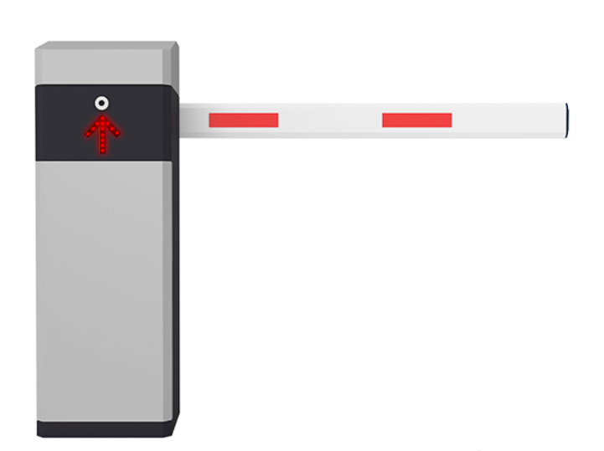

产品介绍
自动化道闸在现代停车场管理中扮演了关键角色，其主要功能和特点集中在提高车辆进出的效率和安全性上。自动化道闸配合PMS控制，通过高级车牌识别技术或其他身份验证方式（如RFID卡、票据等）来控制车辆的进出，同时这些系统通常设计有快速开启和关闭的功能，以减少车辆等待时间并提高通行效率。此外，这些道闸通常具备防撞、防砸等安全功能，以保护道闸免遭车辆损害，并确保行人和车辆安全。
除了基本的进出控制，现代自动化道闸还具备远程控制和监控的功能，使得停车场管理人员可以从远程位置监视场地的安全状况，并进行必要的控制。它们通常设计有良好的环境适应性，能够在各种天气和温度条件下稳定运行。而且，为了方便用户和管理人员操作，这些系统常配备用户友好的界面，例如触摸屏操作面板。自动化道闸的这些功能使其成为提高停车场管理效率和安全性的重要工具。

功能参数
- 工作电压：AC 220V±10%
- 功耗：150W
- 电机输入电压：DC24V
- 电机功率：120W
- 工作温度：-40℃~+85℃
- 工作湿度：20%～95%(40℃、非凝聚态)
- 防护等级：IP54
- 遥控距离：以道闸为圆心半径30m（无障碍条件下）
- 网络接口：RS485/开关量
- 电机：采用24V低压直流无刷电机，齿轮组或行星变速箱机构
- 防砸：数字化防砸，闸杆下落遇阻碍会立即返回
- 遥控技术：采用1527学习码芯片
- 延时落杆：具备延时落杆功能
- 感应装置：支持外置和内置地感
- 停电起闸：具有手动离合，停电可手动快速起闸

服务器配置要求
在云服务器配置设计中，需要综合考虑系统的性能需求、数据处理能力、安全性和可扩展性等多个方面，以满足城市停车管理的实际需求。
首先，服务器的性能要求。云服务器的性能直接关系到系统的响应速度和并发处理能力。考虑到城市智慧停车平台需要实时监测和处理大量的停车数据，服务器配置应具备高性能的CPU、大内存和高速存储设备。多核处理器和并行计算技术的应用可以提高系统的并发处理能力，确保在高峰时段仍能保持流畅的运行。
其次，数据处理能力。停车系统需要处理大量的视频数据、车辆信息和支付数据，因此服务器配置要求具备强大的数据处理能力。采用先进的数据库系统和数据处理算法，保障数据的高效存储和快速检索。云服务器应支持大规模数据的实时处理和分析，以提供准确、实时的停车信息。
安全性是设计云服务器配置时必须优先考虑的因素之一。停车系统涉及到用户隐私数据和交易信息，云服务器的配置要求具备严格的安全防护措施。采用最新的网络安全技术，包括防火墙、入侵检测系统、数据加密等手段，以保障用户数据的安全性。服务器硬件和软件都需要定期更新和维护，及时修复潜在的安全漏洞。
可扩展性是云服务器配置设计的关键要素之一。随着城市停车需求的不断增长，停车系统需要具备良好的可扩展性，能够灵活调整服务器资源，以适应系统规模的变化。云服务器应支持自动扩容和负载均衡技术，确保在系统负载增加时能够平稳应对，避免因为系统压力过大而导致服务中断。
另外，云服务器的地理分布也是设计要求的一部分。考虑到停车系统可能覆盖城市的不同区域，服务器的地理分布要能够满足不同区域的数据处理需求。采用多地域部署和内容分发网络（CDN）等技术，提高系统的响应速度，降低数据传输时延，提升用户体验。
在设计云服务器配置时，存储需求是一个重要考虑因素。根据测算，城市停车平台每天需要大约50.32GB的存储空间。云服务器配置设计时应满足城市智慧停车平台的存储需求：
- 存储容量：选择具有足够存储容量的云服务器。考虑每天产生的50.32GB存储需求，至少需要一个存储容量为20TB的云服务器。
- 硬盘类型：考虑选择高性能的硬盘类型，例如SSD（固态硬盘），以提供更快的读写速度和更好的性能。
- 备份和冗余：考虑设置定期的数据备份机制，并在可能的情况下使用冗余存储，以确保数据安全性和可靠性。
- 云服务商：选择可信赖的云服务提供商，以确保平台的稳定性和可用性。
- 网络带宽：由于每天需要传输大量的图像数据，确保云服务器拥有足够的网络带宽，以保证数据的及时传输。
- 扩展性：考虑平台未来可能的扩展需求，选择支持弹性扩展的云服务器配置，以便在需要时进行容量扩展。
- 安全性：采取必要的安全措施，包括数据加密、访问控制、防火墙等，以确保停车数据的机密性和完整性。
- 成本优化：综合考虑存储需求和预算，选择适当的云服务器配置，以平衡性能和成本之间的关系。
综合来看，云服务器配置设计要求包括高性能、强大的数据处理能力、严格的安全防护、良好的可扩展性和地理分布的考虑。这一设计不仅能够确保停车系统的高效稳定运行，还能够适应城市停车管理的不断发展和扩大。通过科学合理的云服务器配置，城市智慧停车平台将更好地服务于城市交通管理，提高停车资源的利用效率。

城市智慧停车配套改造

停车位改造
搭建具备城市级别支撑的设备物联网体系，是为了在物联网应用不断升级的背景下，为区域城市提供高效、可靠、灵活的基础设施支持。这一系统采用了冗余设计，以确保稳定性和可扩展性，同时注重未来应对新场景和业态的接入升级。
关键特点包括：
1.支撑未来发展：设备物联网体系着眼于未来，具备高度可扩展性，能够容纳和适应后期新增的各类场景和新型业态。这种架构是为了应对日益多样化的物联网需求，为城市的发展提供坚实基础。
2.冗余设计：采用冗余设计，以确保系统的高可用性和稳定性。通过多节点、备份设备等手段，防范潜在的故障和中断，提供无缝的服务和数据连接。
3.技术模式互补互用：物联网体系支持多种技术模式的互补和互用，包括但不限于无线通信、传感技术、云计算等。这种多元化的技术架构确保系统在不同场景下能够充分发挥其优势，灵活适应各类需求。
这一支撑区域城市级别的设备物联网体系是在全面考虑城市未来发展、技术创新和需求多样性的基础上建立的。通过强调灵活性、可扩展性和冗余设计，这一体系将成为城市基础设施的关键组成部分，为城市的智能化和可持续发展提供强有力的支持。

停车位管理配套设施

停车位收费公示牌

标志底板及支撑件设计要求
道路交通标志分为标志板和支撑件两部分，它们的形状和尺寸需符合GB5768.2标准或设计规定。
1. 使用单柱标志牌，采用双面3mm铝合金板；
2. 配备铝合金滑槽和镀锌钢抱箍；
3. 立柱采用镀锌管，表面进行防腐蚀和防锈处理；
4. 使用工程级反光膜；
5. 在路内停车标志中采用单柱式支撑；
6. 标志牌的下缘距离地面高度应大于1800mm；
7. 标志牌的外边缘距离车道应大于250mm；
8. 安装钢筋地笼，并进行C25砼基础的浇筑；
9. 立柱法兰底板和加强肋采用砼包封。
标志板的外形尺寸允许偏差为±5mm；如果外形尺寸大于1.2m，则允许偏差为其外形尺寸的±0.5%。
反光型标志板的面部应贴有符合GB/T 18833要求的反光膜，以及与反光膜相匹配的耐久性黑膜作为面膜。也可以在反光膜上印刷油墨来形成板面信息。非反光型标志板的面部应采用各类户外耐候型涂料进行涂敷制作。

指示牌设计要求
路边停车收费指示牌的设计需符合城市环境和国家交通标准。指示牌将采用一体化设计，确保信息传递的清晰和效率。每个指示牌会被置于指定停车区域的起点和终点，以标识停车区域的界限。在设计过程中，应重点关注以下几个方面：
1. 版面设计：版面需简洁明了，确保在快速驾驶时也能轻松识别。颜色、字体和图形应遵循易读性原则，同时符合国家交通标志的视觉标准。
2. 尺寸和比例：指示牌的尺寸和比例将根据城市特定的视觉环境和空间限制进行优化。保证从不同距离和角度都能清晰可见。
3. 材料选择：选择耐用且适合户外使用的材料，确保标志在各种天气条件下的稳定性和长期耐用性。
4. 兼容性与标准化：设计需符合国家交通标志的规范，同时考虑与城市公共标识系统的兼容性，以实现整体的视觉一致性。
5. 用户体验：确保指示牌在提供必要信息的同时，对城市景观影响最小，优化司机和行人的导航体验。

停车泊位设置规范要求
停车位设置需遵循公安部《城市道路路内停车位设置规范》GA/T 850-2021（以下简称：规范）要求。停车泊位标志、标线的设置需遵循GB/5768.2、GB/5768.3、GB/51038和GA/T1271的规定，确保标志和标线的形状、颜色、尺寸等符合相关标准，以提高停车位的可识别性和可辨认性。除标线要求外，停车泊位设置还要遵循以下要求：
1. 交通和安全的优先考虑：规划和设置停车位时，首要任务是保证道路的顺畅和安全。这意味着停车位的布置不仅要满足停车需求，还要确保不干扰正常的道路通行和维护交通秩序。
2. 保护基础设施和行人便利：在规划过程中，应谨慎避免占用重要设施，如消防通道、盲道和行人过街设施。目的是维护城市基础设施的完整性和行人的方便通行。
3. 综合考虑道路和交通状况：规划停车位时需要考虑道路条件、交通流量等多个方面的因素，力求在满足市民停车需求和保持道路畅通之间找到一个平衡点。
4. 控制数量和实施收费管理：为了提高停车周转率，应适当控制停车位的数量，并通过实施差异化收费策略，促进停车位的高效利用。
5. 多样化的停车位类型：根据不同的停车需求和交通管理要求，停车位可以划分为多种类型，以适应城市中各种不同的停车场景。

车位引导系统

建设思路
1. 建立车位引导系统不仅提供了决策的科学依据，还能为城市停车规划和政策制定提供实时而准确的数据支持。通过对停车泊位的使用情况进行监测和分析，政府和相关管理部门能够更好地了解停车需求、瓶颈和潜在问题，从而有针对性地制定未来的停车政策和规划停车泊位建设。
2. 增加停车者的使用便捷性是车位引导系统的一个核心目标。通过即时传递停车泊位的实时使用情况，系统引导驾驶员迅速找到最近的可用停车位，减少寻找车位的时间和资源浪费，提高了停车过程的便捷性，提升了驾驶员的停车体验。
3. 通过优化停车流程，减少排队等待和迂回行驶，车位引导系统有助于促进交通的顺畅。降低道路上的停车等待时间和排队车辆数量，减少违法停车行为，最终改善交通流，确保交通安全。这有助于减少道路交通障碍，为城市创造更加安全、有序的交通环境。
4. 建立车位引导系统还改善了停车泊位的经营条件。通过及时向驾驶员提供停车泊位的使用情况，系统能够化解停车需求和停车泊位分布不均的问题，提高停车泊位的使用率。这为停车泊位的高效经营创造了条件，帮助管理者更好地了解和满足市场需求。
5. 实时发布路况信息是车位引导系统的另一重要功能。通过信息显示屏显示附近道路状况，系统能够提供实时的行车指引信息，帮助驾驶员选择最合适的行车路线，提高道路使用效率。这有助于实现道路的畅通和无阻，促进城市交通的顺畅与高效。

系统概述
城市车位引导系统是一种智能交通管理系统，通过采集主要停车泊位的实时数据，借助交通信息显示板、无线通讯设备等技术手段，为驾驶员提供关于停车泊位的位置、使用状况、最佳行车路线以及交通管制信息。这一系统旨在提高城市停车设施的使用效率，减少寻找停车泊位而导致的道路交通拥堵，缩短等待时间，从而提升整个交通系统的运行效率。
城市车位引导系统在以下几个方面具有重要作用：
1. 政府决策支持：通过为政府提供区域内停车泊位的实时数据，系统为停车设施的建设与规划提供科学的数据依据。这有助于政府优化停车场规划，提高停车资源的利用效率，从而更好地满足城市居民的停车需求。
2. 驾驶员服务：实时向驾驶员提供城市停车信息，包括可用停车泊位的位置和实时使用情况，能够有效地节省驾驶员寻找停车位的时间。通过减少因缺乏停车信息而引起的车辆拥堵，系统改善了城市交通流畅性，解决了停车难的问题，提高了整体停车场的车位使用率。
3. 社会效益与经济效益提升：通过提高停车场车位的使用率，城市车位引导系统不仅为社会创造更大的交通效益，还为经济效益提供了潜在增长。减少城市内部车辆的盲流，使停车过程更加高效，从而在整个城市交通系统中创造更大的社会和经济价值。

系统架构
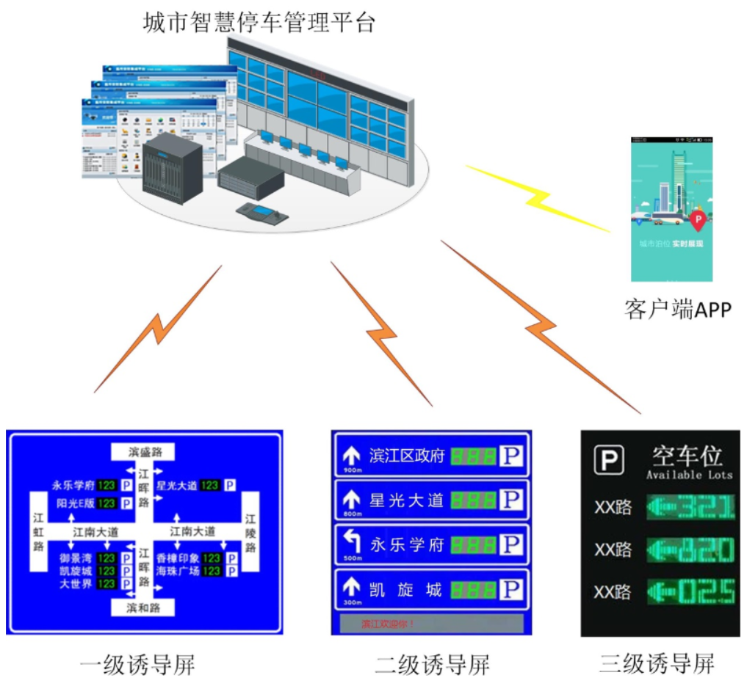
城市车位引导系统是一个涵盖泊车信息采集、城市停车诱导管理以及诱导信息发布等三个核心部分的综合性系统。其中，泊车信息采集模块通过采集各停车场的基础数据，包括位置、车位数、收费规则等，同时实时接收停车场车位变化数据，建立了一个动态的停车泊位数据库。这确保了系统能够准确把握城市停车资源的实时状态。
在城市停车诱导管理模块中，经过对泊车信息的处理和校验，系统生成了对应停车场的空余泊位数据。这一步的关键在于确保数据的准确性和实时性，以提供可靠的停车信息。该模块通过通讯网络将处理后的数据发送到各级停车诱导信息发布屏和移动客户端，实现了信息的高效传递。
这套系统的设计旨在通过整合先进的信息技术，以实现以下目标：
1. 实时性和准确性：系统通过动态采集和处理停车场的实时数据，保证了泊位信息的准确性和及时性。这为驾驶员提供了最新的停车场泊位状态，降低了因信息滞后而导致的寻位困扰。
2. 全面性和智能化：通过对多个停车场的数据集成和处理，系统能够提供全市范围内的停车信息，实现了城市停车资源的全面展示。智能算法的应用进一步提高了系统的智能化水平，为驾驶员提供更智能的停车诱导服务。
3. 多渠道发布：泊车信息可以通过不同的发布渠道，如停车诱导信息发布屏和移动客户端，全方位地覆盖了城市驾驶员的使用场景。这有助于提高信息的传递效果，使更多的驾驶员受益于该系统。
城市车位引导系统的这一综合性设计，旨在通过信息化手段优化城市停车资源的利用，提高停车效率，减少拥堵，为城市交通管理和驾驶员提供更便捷的停车服务。

建设要点
车位引导系统数据中心通过分析车位状态变化数据，能够实时统计各路内停车场、路外停车场以及其他社会车场的空车位数据。这些数据的集中处理和分析为城市停车管理提供了有力支持。通过与停车诱导功能模块的协同作用，数据中台实现了对车位信息的高效利用，为驾驶者提供更便捷的停车服务。
在车位引导功能模块的支持下，数据中台的实时空车位数据得以通过车位引导系统的屏幕发布，向城市中的驾驶者展示各停车场的实时泊位情况。这不仅可以帮助驾驶者快速找到可用车位，也能有效减少因寻找停车空位而产生的盲目行驶，降低道路无效交通流的发生，进而提高整体交通效率。
除了在屏幕上的展示，数据中台还可以将实时空车位信息通过微信客户端、服务网站PC端或APP发布。这种多渠道的发布方式有助于覆盖更广泛的用户群体，提高信息的传递效果，使更多的驾驶者能够及时获取到停车位的信息。
此外，数据中台的作用还在于均衡各停车场的泊位使用率。通过实时监测和分析停车场的空车位情况，系统可以向驾驶者引导到相对空闲的停车场，达到优化泊位利用的目的。这种均衡分布的管理方式有助于减缓高峰时段的停车压力，提高城市停车资源的整体利用效率。
因此，数据中台通过对车位状态数据的综合分析和处理，与停车诱导功能模块紧密协作，实现了城市停车资源的智能管理和优化利用，为驾驶者提供了更加高效、便捷的停车服务。

车位引导产品介绍

单/双/三向引导屏
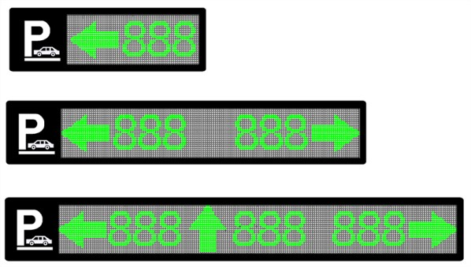

产品介绍
车位引导屏数量和显示文字内容根据客户需要来定制，引导屏由室内高亮度LED模块、驱动电路、控制电路、柜体等部分组成。它接收节点控制器的输出信息，用数字、箭头和文字等形式显示车位方位，引导司机快速找到系统分配的空车位。车位引导屏接收服务器信号实现每个路口的任意方向引导，从而将车流分配到最合适的位置，保证充分利用车位。

功能参数
- 尺寸：735/1342/1703×250*90(mm)，红绿双色24点阵屏，可显示2个方向，支持有线RJ45和无线WIFI通信，不含吊杆
- 屏体尺寸(含边框)：735×250×90mm ±5%
- 显示分辨率：60×24
- 显示颜色：红绿双色
- 屏显尺寸：≥471×171mm
- 发光点(直径/间距)：5/7.62mm
- 亮度：200cd/m2
- 屏体重量：5/8/9.5kg

主控制器
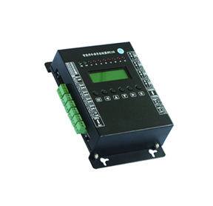

产品介绍
用于停车场区位诱导系统、交通车辆流量监控系统、城市停车管理及诱导系统、交通诱导信息发布系统、交通综合管理系统等其它需要对多个车辆流量采集终端进行数据综合处理的系统等。

功能参数
- 工作电源：AC 220V±10%;
- 工作温度：-25~65℃;
- 工作湿度：≤95% 无凝露;
- 使用条件：安装在箱柜中避水使用。
- 尺寸： 195×140×53mm (长×宽×高)。
- 设置系统工作模式、系统容量、区域控制器属性等;
- 实时接收区域控制器传送过来的车位占用数据，处理后即进行广播;
- 系统容量不大时，可直接承担区域控制器的所有工作;
- 工业级设计，可靠性高;32位ARM微处理器，嵌入实时操作系统(RTOS);
- 可选简体、繁体、英文LCD菜单界面，操作简单直观;
- 数据中心预留RS232接口，可外接PC等其它外围控制设备;
- 四路半双工RS485接口，直接采集车位占用信息及驱动LED条屏显示车位信息;
- 采用CAN-bus实现各节点与主控制器的局域网连接，具有抗干性强、通信距离远、通讯速率快、可挂节点多等优点;
- 可外接8路车辆流量检测脉冲信号，设置并处理后通过连接显示屏或电脑实时提供空车位数量显示;
- 提供车辆进出信号输入的外接电源输入与选择端口，有效提高远距离信号输入可靠性;
- 内置匹配电阻拨动开关，方便现场调试;
- 施工方便、成本低廉(仅需双绞线即可)，维护率极低;
- 最大管理分区16个;最大管理采集终端32个(含处理中心);
- 每分区最大管理车位数9999个;

公司介绍

公司简介
东南创通智能科技有限公司创立于 2003 年，是一家专业从事智 能化产品研发、生产、销售和服务于一体的高科技企业。总部位于亮丽的海滨城市深圳，下设福州、厦门、武汉、南昌、郑州、西安、长沙等直属分公司，并在全国 多个城市建立分支机构和营销服务网络，实现快捷的本地化服务。
东南创通专注于车牌识别、车位引导、门禁、人行通道闸、电梯控制等智能系统的研发生产，公司历经多年积累与沉淀，结合多年的市场经验，凭借公司强大的研发力量，开发的"东南云停车"、“一码通”等互联网+解决方案，性能稳定、功能强大、兼容性强，广泛应用于政府机构、金融、医疗、教育、旅游、工业自动化、住宅、商业等多领域。
东南创通，以“创造价值，做强企业，服务大众，奉献社会”为宗旨，以“人本、诚信、和谐、共赢”为理念，努力以“天使的思维，魔鬼的细节”为客户打造满意的产品和服务。

公司资质



部分案例展示
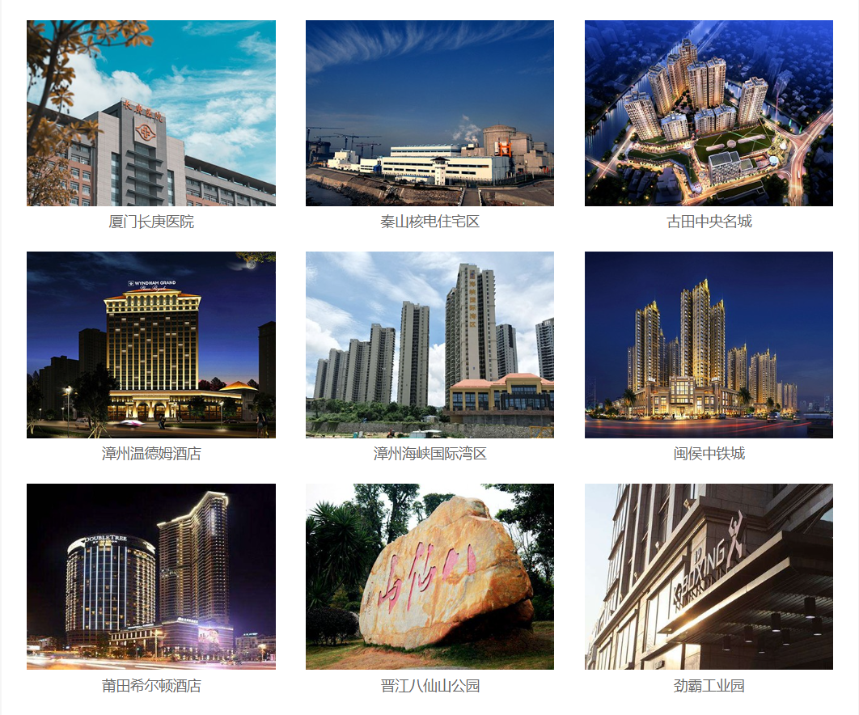
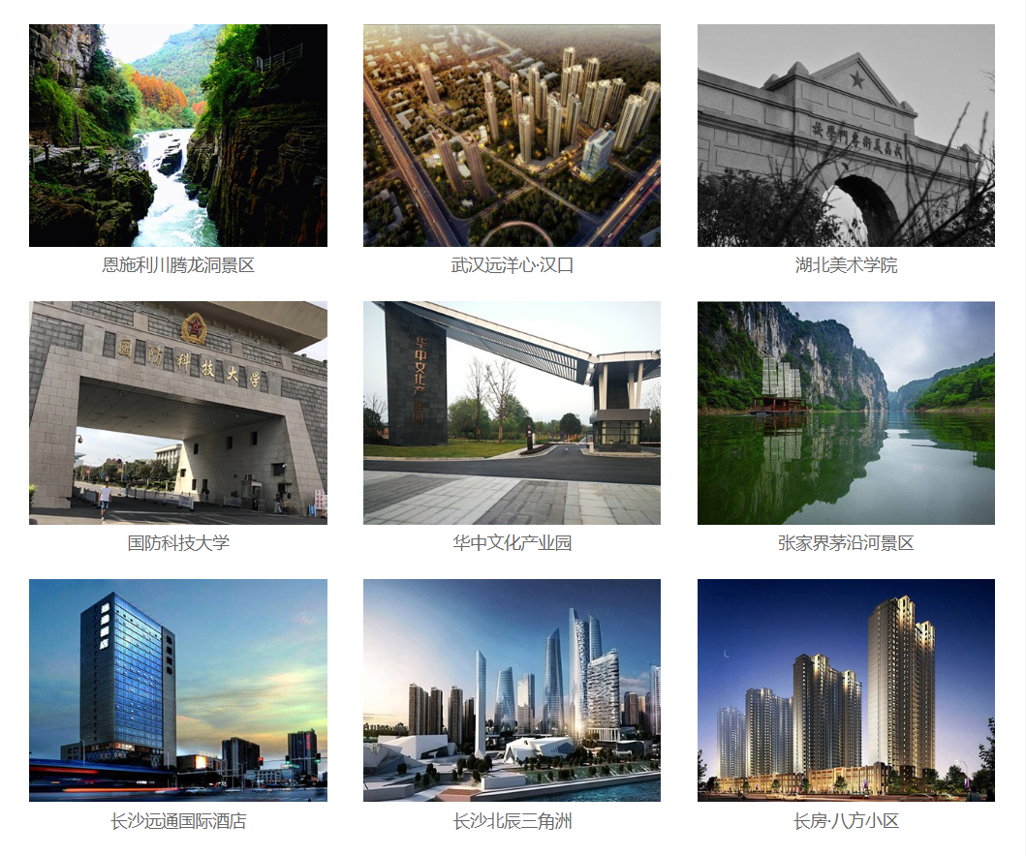

售后服务
东南创通智能科技有限公司（以下简称东南创通）致力于为客户提供全方位的服务体验。公司设有专门的客户服务中心和远程项目监控中心，确保售前、 售中、售后服务的无缝衔接。我们通过400电话服务专线全天候提供故障报修和服务咨询，坚持以客户为中心的服务理念，并致力于不断完善服务，保持诚信为本，力求为客户提供卓越的服务体验。
一、售前服务：定制化解决方案和现场技术评估
东南创通针对每个项目的具体需求和实际情况，提供量身定制的解决方案。我们的专业技术团队会亲赴现场进行详细勘察，确保所提供的系统设计既优化又实用，以保障系统的长期稳定和可靠运行。
二、售后安装服务：全面技术支持和质量保障
技术交底和施工前培训：在项目施工前，我们的售后服务工程师会对设备安装方法及注意事项进行详细说明，并提供相关技术文件和图纸等资料。
施工质量监控：在施工过程中，我们定期通过电话了解工程进展，并提供必要的现场指导和质量检查。
系统调试和报告：工程完成后，我们将进行全面的系统调试，并根据技术规范对系统功能进行测试，以确保系统的完整性和可靠性。
技术支持和员工培训：我们提供详细的技术文档和培训，以确保客户团队能够熟练操作和维护系统。
三、高效、可靠的售后维护服务
客户档案和产品质量管理：我们为每个项目建立详细的客户档案，以确保提供高质量和可预测的服务。
质量保证：提供终身维护保障，合同保修期内非人为损坏的设备免费维修，保修期后以成本价提供维护服务。
服务质量管理：定期进行客户回访和巡检，主动收集客户反馈，不断优化服务质量。
四、快速响应和广泛的服务网络
我们承诺在接到服务请求后2小时内响应，若远程诊断无法解决问题，则在5个工作小时内安排现场维护。此外，我们在全国范围内设有服务网点和备件库，确保客户能够快速获得所需服务。
五、24小时客户服务专线
提供全天候客户服务专线，随时解答客户的咨询和问题，确保客户获得及时有效的技术支持。

深圳东南创通智能科技有限公司
公司地址：深圳市龙华区观澜街道凌屋工业路11号C栋
全国服务热线：400-639-6166

